TRƯỜNG ĐẠI HỌC CÔNG NGHỆ THÔNG TIN VÀ TRUYỀN THÔNG
KHOA CÔNG NGHỆ THÔNG TIN

BÁO CÁO DỰ ÁN
HỌC PHẦN HỌC MÁY
Đề tài:
XÂY DỰNG HỆ THỐNG
QUẦY THANH TOÁN TỰ ĐỘNG
SỬ DỤNG MÔ HÌNH YOLO 26n

Tên nhóm: | NHÓM 14
Sinh viên thực hiện: | Hoàng Trọng Khôi (#)  Phạm Công Phúc  Nông Hồng Thiện
Giáo viên hướng dẫn: | TS. Ngô Hữu Huy
THÁI NGUYÊN, NĂM 2026
LỜI CẢM ƠN
Lời đầu tiên, chúng em xin gửi lời biết ơn sâu sắc đến TS. Ngô Hữu Huy, người đã tận tình hướng dẫn, chỉ bảo, giúp đỡ chúng em trong suốt quá trình thực hiện đề tài này.
Chúng em cũng xin gửi lời cảm ơn đến các thầy cô giáo Trường Đại học Công nghệ Thông tin và Truyền thông - Đại học Thái Nguyên đã truyền đạt những kiến thức và giúp đỡ chúng em trong suốt quá trình học tập.
Xin chân thành cảm ơn!
Thái Nguyên, ngày …… tháng …… năm 2026
Nhóm sinh viên thực hiện
Hoàng Trọng Khôi

MỤC LỤC
LỜI CẢM ƠN i
MỤC LỤC i
PHÂN CÔNG NHIỆM VỤ v
DANH SÁCH CÁC BẢNG vii
DANH SÁCH CÁC HÌNH viii
MỞ ĐẦU x
CHƯƠNG 1. CƠ SỞ LÝ THUYẾT 1
1.1. Tổng quan bài toán nhận diện sản phẩm trong siêu thị 1
1.1.1. Khái niệm nhận diện sản phẩm 1
1.1.2. Đặc điểm và thách thức của bài toán 2
1.1.3. Ứng dụng trong quầy thanh toán tự động 3
1.2. Tổng quan về Machine Learning và thị giác máy tính 3
1.2.1. Khái niệm và nguyên lý Machine Learning 3
1.2.2. Học có giám sát: phân loại ảnh và phát hiện đối tượng 4
1.2.3. Quy trình xây dựng hệ thống nhận diện hình ảnh 4
1.3. Dữ liệu và xử lý ảnh 5
1.3.1. Dữ liệu hình ảnh và bộ dữ liệu 5
1.3.2. Gán nhãn dữ liệu cho bài toán phát hiện đối tượng 5
1.3.3. Tiền xử lý dữ liệu 5
1.3.4. Tăng cường dữ liệu 6
1.4. Nền tảng gán nhãn Roboflow 7
1.4.1. Giới thiệu về Roboflow 7
1.4.2. Quy trình làm việc trên Roboflow 8
1.4.3. Định dạng xuất YOLOv8 và tệp data.yaml 10
1.5. Phát hiện đối tượng với YOLO 11
1.5.1. Bài toán phát hiện đối tượng 11
1.5.2. Mô hình YOLO 11
1.5.3. Hàm mất mát và quá trình tinh chỉnh 12
1.5.4. Mô hình YOLO26 và mô hình đối chứng YOLO11 13
1.5.5. IoU và thuật toán loại bỏ khung trùng (NMS) 14
1.5.6. Thư viện Ultralytics và PyTorch 15
1.6. Các tiêu chí đánh giá mô hình 15
1.6.1. Accuracy, Precision, Recall và F1-Score 15
1.6.2. Ma trận nhầm lẫn (Confusion Matrix) 16
1.6.3. Độ chính xác trung bình mAP 16
1.6.4. Thời gian huấn luyện và thời gian dự đoán 17
1.6.5. Khả năng tổng quát hóa của mô hình 18
CHƯƠNG 2. MÔ HÌNH PHÁT HIỆN ĐỐI TƯỢNG YOLO 26n 19
2.1. Mô tả bài toán và thiết kế hệ thống 19
2.1.1. Phát biểu bài toán 19
2.1.2. Đầu vào và đầu ra của hệ thống 19
2.1.3. Danh mục sản phẩm nhận diện 19
2.1.4. Quy trình tổng thể của hệ thống 20
2.2. Thu thập và tiền xử lý dữ liệu 21
2.2.1. Thu thập và xây dựng bộ dữ liệu 21
2.2.2. Gán nhãn và tổ chức dữ liệu 22
2.2.3. Tiền xử lý hình ảnh 22
2.2.4. Tăng cường dữ liệu 23
2.2.5. Phân chia Train/Validation/Test 23
2.3. Cấu hình mô hình 24
2.3.1. Mô hình chính YOLO26n 24
2.3.2. Suy luận và hậu xử lý 24
2.4. Phương pháp huấn luyện, so sánh và lựa chọn mô hình 25
2.4.1. Thiết lập môi trường và tham số huấn luyện 25
2.4.2. Huấn luyện và kiểm thử mô hình 25
2.4.3. So sánh và tiêu chí lựa chọn mô hình 26
2.5. Thiết kế hệ thống quầy thanh toán tự động 27
2.5.1. Kiến trúc hệ thống 27
2.5.2. Quy trình vận hành hệ thống 28
CHƯƠNG 3. KẾT QUẢ THỰC NGHIỆM BÀI TOÁN 29
3.1. Kết quả thu thập và tiền xử lý dữ liệu 29
3.1.1. Thống kê bộ dữ liệu 29
3.1.2. Phân bố số lượng đối tượng theo từng lớp sản phẩm 29
3.1.3. Kết quả tiền xử lý và tăng cường dữ liệu 30
3.3. Kết quả của mô hình chính YOLO26n 32
3.3.1. Kết quả tổng thể trên tập Validation và tập Test 32
3.3.2. Kết quả theo từng lớp trên tập Test 32
3.3.3. Phân tích lỗi và các lớp còn yếu 34
3.4. So sánh với mô hình đối chứng YOLO11n và lựa chọn mô hình 35
3.4.1. So sánh độ chính xác 35
3.4.2. So sánh chi phí huấn luyện và suy luận 37
3.4.3. Lựa chọn mô hình chính cho hệ thống 38
3.5. Kết quả triển khai mô hình chính 38
3.5.1. Thiết lập thử nghiệm 38
3.5.2. Kết quả nhận diện trên ảnh thử 38
3.5.3. Đánh giá độ chính xác tính tiền của hệ thống 39
3.5.4. Phân tích các trường hợp nhận diện đúng và sai 39
3.6. Kết quả xây dựng và đánh giá chương trình 40
3.6.1. Giao diện chính của chương trình 40
3.6.2. Chức năng nhập hình ảnh sản phẩm 41
3.6.3. Chức năng nhận diện và hiển thị kết quả 41
3.6.4. Chức năng tính tiền và xuất hóa đơn 42
KẾT LUẬN 47
TÀI LIỆU THAM KHẢO 48

PHÂN CÔNG NHIỆM VỤ
Phân công nhiệm vụ theo tiến độ thực hiện:
Stt | Tên nhiệm vụ | Nội dung chính | Người thực hiện
 | Xây dựng cấu trúc báo cáo | Mục lục, bố cục 3 chương, thống nhất định dạng | Hoàng Trọng Khôi
 | Cơ sở lý thuyết | Machine Learning, phát hiện đối tượng (YOLO), nền tảng Roboflow, các tiêu chí đánh giá | Nông Hồng Thiện
 | Thu thập, gán nhãn và chia dữ liệu | Chụp ảnh, gán nhãn trên Roboflow, kiểm tra nhãn, chia Train/Val/Test | Hoàng Trọng Khôi  Nông Hồng Thiện  Phạm Công Phúc
 | Huấn luyện mô hình YOLO | Viết mã, chạy YOLO26n trên Colab, lưu kết quả | Hoàng Trọng Khôi
 | Chương trình nhận diện và tính tiền | Chương trình nhận diện, tính tiền, hóa đơn, giao diện Streamlit | Phạm Công Phúc
 | Kết quả thực nghiệm | Kết quả Train/Test, Precision, Recall, mAP, phân tích lỗi | Nông Hồng Thiện
 | Phương pháp và chọn mô hình | Viết Chương 2, so sánh hai mô hình, chọn mô hình chính | Phạm Công Phúc
 | Kiểm thử, kết luận và hoàn thiện | Thử trên ảnh mới, đánh giá tính tiền, viết Kết luận, hoàn thiện | Nông Hồng Thiện

Phân công nhiệm vụ theo thành viên thực hiện:
Stt | Thành Viên | Nhiệm vụ | Chữ ký
 | Hoàng Trọng Khôi (#) | - Xây dựng cấu trúc báo cáo  - Huấn luyện mô hình YOLO  - Chương trình nhận diện, tính tiền  và giao diện
 | Phạm Công Phúc | - Chương trình nhận diện, tính tiền  và giao diện  - Phương pháp và chọn mô hình  - Thu thập và gán nhãn dữ liệu
 | Nông Hồng Thiện | - Cơ sở lý thuyết  - Kiểm thử, kết luận và hoàn thiện  - Kết quả thực nghiệm  - Thu thập và gán nhãn dữ liệu

DANH SÁCH CÁC BẢNG
Bảng 2.1. Danh mục 12 lớp sản phẩm và bảng giá 20
Bảng 2.2. Thông tin tổng quan về bộ dữ liệu 23
Bảng 2.3. Kết quả chia tập Train/Validation/Test 24
Bảng 2.4. Môi trường thực nghiệm 25
Bảng 2.5. Tham số huấn luyện mô hình YOLO 25
Bảng 3.1. Số đối tượng và số ảnh theo từng lớp sản phẩm 29
Bảng 3.2. Kết quả của YOLO26n trên tập Validation và tập Test 32
Bảng 3.3. Kết quả từng lớp của YOLO26n trên tập Test 33
Bảng 3.4. So sánh YOLO26n và mô hình đối chứng YOLO11n 35
Bảng 3.5. Chi phí huấn luyện và suy luận của YOLO26n và YOLO11n 37
Bảng 3.6. Kết quả nhận diện và tổng tiền trên 6 ảnh thử 39

DANH SÁCH CÁC HÌNH
Hình 1.1. Phân loại ảnh và phát hiện đối tượng 2
Hình 1.2. Các phép tăng cường dữ liệu thường dùng 7
Hình 1.4 Roboflow logo 8
Hình 1.3. Quy trình làm việc với dữ liệu trên Roboflow 9
Hình 1.4. Giao diện quản lý bộ dữ liệu 9
Hình 1.5. Giao diện gán nhãn khung bao 10
Hình 1.6. Ví dụ nhãn dạng đa giác của một sản phẩm 11
Hình 1.7. Kiến trúc tổng quát của mô hình YOLO 12
Hình 1.8. Minh họa chỉ số IoU giữa khung dự đoán và khung thật 14
Hình 1.9. Minh họa thuật toán NMS 15
Hình 1.10. Đường cong Precision–Recall và diện tích AP (minh họa) 17
Hình 1.11. Dưới khớp, vừa khớp và quá khớp (minh họa) 18
Hình 2.1. Quy trình tổng thể thực hiện đề tài 21
Hình 2.2. Kiến trúc hệ thống quầy thanh toán tự động 27
Hình 3.1. Phân bố số đối tượng theo từng lớp sản phẩm 30
Hình 3.3. Ảnh huấn luyện sau tăng cường dữ liệu 31
Hình 3.4. Đồ thị huấn luyện của YOLO26n 31
Hình 3.6. Đường cong Precision–Recall của YOLO26n trên tập Test 34
Hình 3.7. Đường cong F1 theo ngưỡng độ tin cậy của YOLO26n trên tập Test 34
Hình 3.8. mAP@0.5:0.95 theo từng lớp của YOLO11n và YOLO26n trên tập Test 36
Hình 3.9. Đường cong Precision–Recall của YOLO11n trên tập Test 36
Hình 3.10. Đường cong F1 theo ngưỡng độ tin cậy của YOLO11n trên tập Test 37
Hình 3.11. Kết quả nhận diện ở Ảnh 4: Aquafina là nhận diện thừa (độ tin cậy 0,53) 40
Hình 3.12. Trang Quầy thanh toán: màn hình Chọn ảnh 41
Hình 3.13. Màn hình Kiểm tra giỏ hàng sau khi quét ảnh có 4 sản phẩm (tổng tiền 58.000 đ) 42
Hình 3.14. Hóa đơn PDF do chương trình xuất 43
Hình 3.15. Trang Quản trị: lịch sử 6 hóa đơn thanh toán thử 44
Hình 3.16. Trang Quản trị: thống kê bán hàng từ 6 hóa đơn thanh toán thử 44
Hình 3.17. Trang Quản trị: chỉ số mô hình YOLO26n trên tập Test 45
Hình 3.18. Trang Quầy thanh toán: màn hình Thanh toán với hóa đơn tóm tắt và mã QR mô phỏng 45
Hình 3.19. Trang Quản trị: cài đặt ngưỡng và thử trên Ảnh 4 46

MỞ ĐẦU
Quầy thanh toán tự động bằng mã vạch hiện nay khiến khách hàng mất nhiều thời gian vì phải quét từng món. Để khắc phục, đề tài ứng dụng thị giác máy tính để nhận diện cùng lúc nhiều sản phẩm trên khay chỉ qua một bức ảnh. Do hàng hóa dễ bị che khuất, trùng lặp bao bì và chịu ảnh hưởng của ánh sáng, việc sử dụng các mô hình học máy thay cho quy tắc lập trình thủ công là giải pháp tối ưu.
Nghiên cứu hướng tới việc xây dựng hệ thống tự động phát hiện, đếm số lượng, tra đơn giá và xuất hóa đơn. Phạm vi thử nghiệm gồm 12 loại sản phẩm phổ biến (đồ uống, sữa, snack, mì...) dựa trên bộ dữ liệu 984 ảnh do nhóm tự chụp và gán nhãn.
Đề tài sử dụng mô hình YOLO26n làm trọng tâm, đồng thời huấn luyện thêm thế hệ YOLO11n để đối chiếu hiệu suất qua các chỉ số Precision, Recall và mAP. Kết quả cuối cùng được tích hợp vào ứng dụng Streamlit để mô phỏng quầy thanh toán (gồm trang dành cho khách hàng và quản trị viên), bước đầu thử nghiệm trên phần mềm trước khi triển khai phần cứng thực tế.

CHƯƠNG 1. CƠ SỞ LÝ THUYẾT
1.1. Tổng quan bài toán nhận diện sản phẩm trong siêu thị
1.1.1. Khái niệm nhận diện sản phẩm
Nhận diện sản phẩm (product recognition) là bài toán sử dụng các kỹ thuật thị giác máy tính và học máy để tự động xác định loại sản phẩm xuất hiện trong ảnh hoặc video. Trong bối cảnh bán lẻ, mỗi loại sản phẩm tương ứng với một mã hàng (SKU – Stock Keeping Unit), ví dụ “Sữa TH true MILK 180 ml” và “Nước tinh khiết Aquafina 500 ml” là hai lớp khác nhau dù cùng thuộc nhóm đồ uống.
Tùy theo yêu cầu đầu ra, bài toán nhận diện sản phẩm được chia thành hai dạng chính:
- Phân loại ảnh (image classification): mỗi ảnh đầu vào chứa một sản phẩm, mô hình trả về nhãn lớp của sản phẩm đó cùng xác suất dự đoán.
- Phát hiện đối tượng (object detection): một ảnh có thể chứa nhiều sản phẩm, mô hình vừa xác định vị trí từng sản phẩm bằng khung bao (bounding box), vừa gán nhãn lớp cho từng khung.
Với ứng dụng quầy thanh toán tự động, khách hàng thường đặt nhiều món hàng cùng lúc lên khay, do đó phát hiện đối tượng là dạng bài toán phù hợp để làm lõi của hệ thống. Đề tài giải quyết bài toán này bằng mô hình YOLO. Hình 1.1 minh họa sự khác biệt giữa hai dạng bài toán trên cùng một loại sản phẩm.
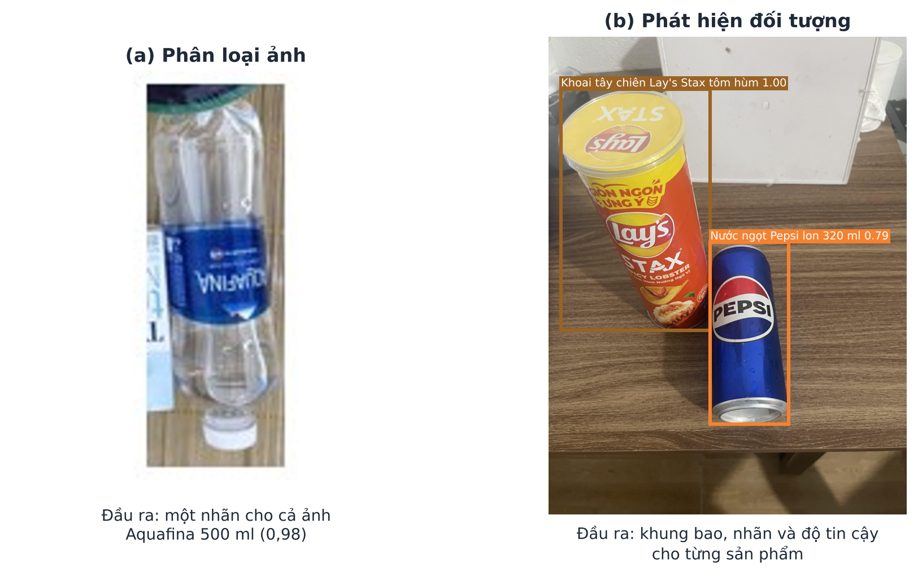
Hình 1.1. Phân loại ảnh và phát hiện đối tượng
1.1.2. Đặc điểm và thách thức của bài toán
So với các bài toán nhận dạng ảnh tổng quát, nhận diện sản phẩm siêu thị có một số đặc điểm riêng gây khó khăn cho mô hình:
- Độ tương đồng giữa các lớp cao (fine-grained): nhiều sản phẩm cùng thương hiệu có bao bì gần giống nhau, chỉ khác màu sắc hoặc dòng chữ nhỏ, ví dụ mì ly Handy Hảo Hảo và Handy Tomyum, mì Omachi bắp bò và mì tô Omachi tôm.
- Biến đổi trong cùng một lớp: cùng một sản phẩm có thể xuất hiện ở nhiều góc nhìn (mặt trước, mặt sau, nằm ngang), khoảng cách và mức độ biến dạng bao bì khác nhau (gói snack bị bóp, túi sữa đặc bị gấp).
- Điều kiện chụp thay đổi: ánh sáng, bóng đổ, phản xạ trên bao bì nilon hoặc lon kim loại, nền khay thanh toán.
- Che khuất và chồng lấn: khi nhiều sản phẩm đặt sát nhau, một phần sản phẩm có thể bị che khuất, gây nhầm lẫn khi đếm số lượng.
- Yêu cầu thời gian thực và độ chính xác cao: sai sót nhận diện dẫn trực tiếp tới sai tiền thanh toán, do đó hệ thống vừa phải nhanh vừa phải cho phép người dùng kiểm tra lại kết quả.
1.1.3. Ứng dụng trong quầy thanh toán tự động
Quầy thanh toán tự động cho phép khách hàng tự quét và thanh toán hàng hóa mà không cần nhân viên thu ngân. Phần lớn quầy hiện nay dựa vào mã vạch; khách phải tìm và quét từng mã, thao tác khá chậm. Hệ thống nhận diện bằng hình ảnh cho phép nhận diện đồng thời nhiều sản phẩm chỉ qua một lần chụp, sau đó tự động tra bảng giá, tính tổng tiền và xuất hóa đơn.
Ngoài thanh toán, công nghệ nhận diện sản phẩm còn được ứng dụng trong kiểm kê hàng trên kệ, phát hiện hàng hết, kiểm tra vị trí trưng bày theo sơ đồ (planogram) và phân tích hành vi mua sắm. Các bộ dữ liệu công khai như RPC (Retail Product Checkout) [1] cho thấy đây là hướng nghiên cứu được quan tâm rộng rãi.
1.2. Tổng quan về Machine Learning và thị giác máy tính
1.2.1. Khái niệm và nguyên lý Machine Learning
Học máy (Machine Learning – ML) là một nhánh của trí tuệ nhân tạo, nghiên cứu các thuật toán cho phép máy tính tự học quy luật từ dữ liệu thay vì được lập trình tường minh. Theo Mitchell [2], một chương trình được gọi là học từ kinh nghiệm E đối với tác vụ T và thước đo hiệu năng P nếu hiệu năng của nó trên T, đo bằng P, được cải thiện nhờ E. Trong đề tài, T là nhận diện sản phẩm trong ảnh, E là tập ảnh sản phẩm đã gán nhãn và P là các chỉ số như độ chính xác hoặc mAP.
Học máy thường được chia thành ba nhóm: học có giám sát (supervised learning) sử dụng dữ liệu có nhãn; học không giám sát (unsupervised learning) tìm cấu trúc ẩn trong dữ liệu không nhãn; và học tăng cường (reinforcement learning) học thông qua tương tác và phần thưởng. Học sâu (Deep Learning) là nhánh con của học máy sử dụng mạng nơ-ron nhiều lớp, có khả năng tự học đặc trưng trực tiếp từ dữ liệu thô như điểm ảnh [3].
1.2.2. Học có giám sát: phân loại ảnh và phát hiện đối tượng
Trong học có giám sát, tập huấn luyện gồm các cặp (x, y), trong đó x là dữ liệu đầu vào và y là nhãn mong muốn. Mô hình học một hàm f sao cho f(x) xấp xỉ y, bằng cách tối thiểu hóa một hàm mất mát (loss function) trên tập huấn luyện. Chất lượng thực sự của mô hình được đánh giá trên dữ liệu mà nó chưa từng thấy.
Với phân loại ảnh, x là một ảnh và y là một nhãn lớp trong K lớp. Với phát hiện đối tượng, nhãn y của mỗi ảnh là một danh sách các đối tượng, mỗi đối tượng gồm nhãn lớp và tọa độ khung bao. Do đầu ra phức tạp hơn, phát hiện đối tượng đòi hỏi dữ liệu gán nhãn chi tiết hơn, mô hình lớn hơn và các chỉ số đánh giá riêng (IoU, mAP) được trình bày ở mục 1.5 và 1.6.
1.2.3. Quy trình xây dựng hệ thống nhận diện hình ảnh
Một hệ thống nhận diện hình ảnh dựa trên học máy thường được xây dựng theo các bước sau:
- Xác định bài toán: danh mục lớp cần nhận diện, dạng đầu vào/đầu ra và yêu cầu về độ chính xác, tốc độ.
- Thu thập và gán nhãn dữ liệu: chụp hoặc tìm ảnh, gán nhãn lớp hoặc khung bao.
- Tiền xử lý và tăng cường dữ liệu: chuẩn hóa kích thước, giá trị điểm ảnh; tạo thêm biến thể để tăng tính đa dạng.
- Chia tập dữ liệu thành tập huấn luyện (Train), tập kiểm định (Validation) và tập kiểm thử (Test).
- Huấn luyện và tinh chỉnh mô hình trên tập Train, chọn siêu tham số dựa trên tập Validation.
- Đánh giá trên tập Test bằng các chỉ số phù hợp, phân tích lỗi.
- Triển khai: tích hợp mô hình vào ứng dụng, xây dựng giao diện và theo dõi hiệu năng khi vận hành.
1.3. Dữ liệu và xử lý ảnh
1.3.1. Dữ liệu hình ảnh và bộ dữ liệu
Ảnh số là một ma trận điểm ảnh . Ảnh màu thường được biểu diễn trong không gian màu RGB với ba kênh, mỗi giá trị nằm trong khoảng 0–255; một ảnh kích thước H × W được lưu thành tensor H × W × 3. Ngoài RGB, không gian màu HSV (Hue – Saturation – Value) tách riêng thông tin sắc độ và độ sáng, hữu ích khi trích xuất đặc trưng màu ít phụ thuộc vào ánh sáng.
Bộ dữ liệu (dataset) cho bài toán nhận diện sản phẩm cần đáp ứng các yêu cầu: đủ số lượng ảnh cho mỗi lớp, cân bằng tương đối giữa các lớp, đa dạng về góc chụp, ánh sáng, nền và cách sắp xếp sản phẩm, đồng thời phản ánh đúng điều kiện sử dụng thực tế tại quầy thanh toán. Các bộ dữ liệu lớn như ImageNet và COCO [4] thường được dùng để huấn luyện trước (pre-train) các mô hình, sau đó tinh chỉnh trên bộ dữ liệu nhỏ của bài toán cụ thể.
1.3.2. Gán nhãn dữ liệu cho bài toán phát hiện đối tượng
Gán nhãn cho phát hiện đối tượng là việc vẽ khung bao chữ nhật bao quanh từng sản phẩm trong ảnh và gán tên lớp tương ứng. Có nhiều định dạng lưu nhãn, phổ biến là Pascal VOC (XML), COCO (JSON) và định dạng YOLO (TXT). Trong định dạng YOLO, mỗi ảnh có một tệp .txt cùng tên, mỗi dòng mô tả một đối tượng:
class_id x_center y_center width height (1.1)
trong đó class_id là chỉ số lớp (bắt đầu từ 0), bốn giá trị còn lại là tọa độ tâm và kích thước khung bao đã được chuẩn hóa về đoạn [0, 1] theo chiều rộng và chiều cao ảnh. Nhờ chuẩn hóa, nhãn không phụ thuộc vào độ phân giải ảnh. Các công cụ gán nhãn thông dụng gồm LabelImg, CVAT và Roboflow [5] (mục 1.4), cho phép xuất trực tiếp theo định dạng YOLO.
1.3.3. Tiền xử lý dữ liệu
Tiền xử lý nhằm đưa dữ liệu về dạng thống nhất, phù hợp với đầu vào của mô hình. Các thao tác thường dùng gồm:
- Thay đổi kích thước (resize): đưa ảnh về kích thước cố định, ví dụ 640 × 640 cho YOLO. Với YOLO, ảnh thường được co giãn giữ nguyên tỉ lệ và bù viền (letterbox) để tránh méo đối tượng.
- Chuẩn hóa giá trị điểm ảnh (normalization): chia cho 255 để đưa về [0, 1], hoặc trừ trung bình và chia độ lệch chuẩn theo từng kênh.
- Làm sạch dữ liệu: loại bỏ ảnh mờ, trùng lặp, nhãn sai hoặc khung bao không khớp đối tượng.
1.3.4. Tăng cường dữ liệu
Tăng cường dữ liệu là kỹ thuật tạo thêm mẫu huấn luyện bằng cách biến đổi ảnh gốc mà không làm thay đổi nhãn, giúp mô hình bền vững hơn và giảm quá khớp khi dữ liệu ít. Các phép biến đổi phổ biến:
- Hình học: lật ngang, xoay góc nhỏ, dịch chuyển, co giãn, cắt ngẫu nhiên.
- Quang học: thay đổi độ sáng, độ tương phản, độ bão hòa, sắc độ; thêm nhiễu hoặc làm mờ.
- Kết hợp nhiều ảnh: Mosaic và MixUp – được Ultralytics YOLO áp dụng mặc định, giúp mô hình học được sản phẩm ở nhiều tỉ lệ và bối cảnh.
Lưu ý với bài toán phát hiện đối tượng, khi biến đổi hình học ảnh thì tọa độ khung bao phải được biến đổi tương ứng. Tăng cường dữ liệu chỉ áp dụng cho tập Train, không áp dụng cho tập Validation và Test. Hình 1.2 minh họa một số phép biến đổi trên cùng một ảnh, khung bao được biến đổi theo ảnh.
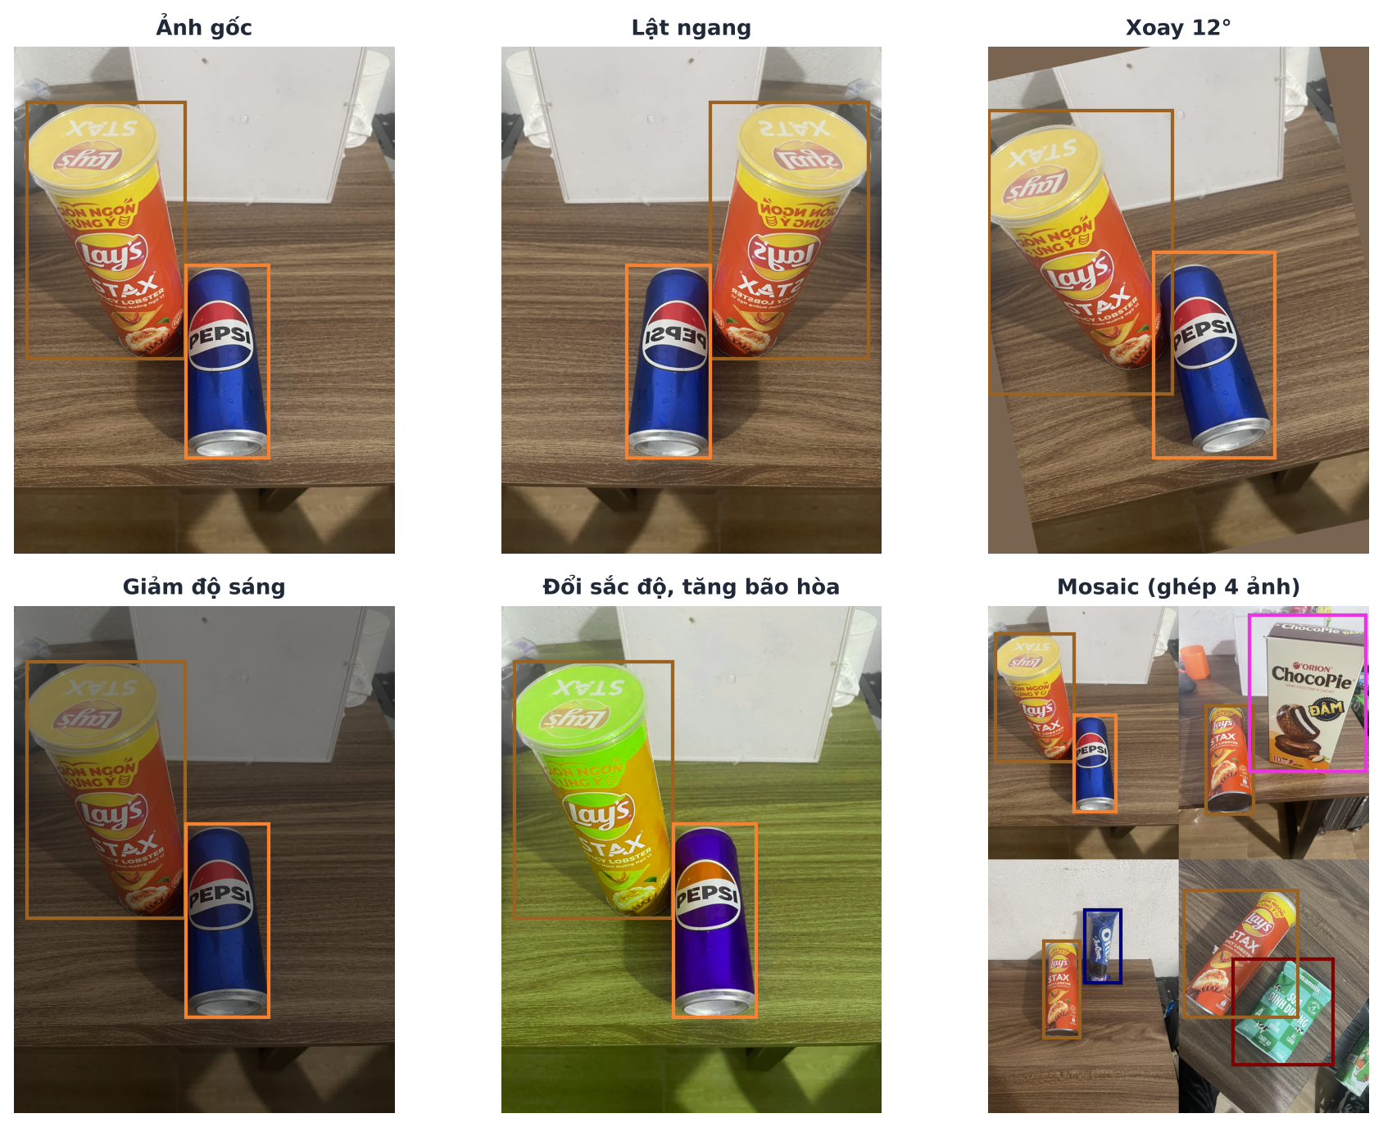
Hình 1.2. Các phép tăng cường dữ liệu thường dùng
1.4. Nền tảng gán nhãn Roboflow
1.4.1. Giới thiệu về Roboflow
Roboflow là nền tảng trực tuyến hỗ trợ xây dựng bộ dữ liệu cho các bài toán thị giác máy tính [5]. Nền tảng gom vào một giao diện web các công đoạn thường phải làm rời rạc: quản lý ảnh, gán nhãn, theo dõi chất lượng nhãn, tiền xử lý, tăng cường và xuất dữ liệu sang nhiều định dạng (YOLO, COCO, Pascal VOC…). Với bài toán phát hiện đối tượng, Roboflow cho phép vẽ khung bao hoặc đa giác ngay trên trình duyệt, nhiều thành viên cùng gán nhãn trên một dự án và theo dõi số lượng nhãn theo từng lớp.

Hình 1.4 Roboflow logo
So với các công cụ cài trên máy như LabelImg, ưu điểm của Roboflow là làm việc nhóm, dữ liệu lưu tập trung trên đám mây và xuất trực tiếp theo định dạng của Ultralytics YOLO mà không phải viết chương trình chuyển đổi định dạng. Đề tài sử dụng gói miễn phí với dự án ở chế độ riêng tư.
1.4.2. Quy trình làm việc trên Roboflow
Quy trình làm việc trên Roboflow gồm các bước sau (Hình 1.3):
- Tạo dự án (project) và chọn kiểu bài toán, ở đây là Object Detection; khai báo danh sách lớp.
- Tải ảnh lên (upload): ảnh được lưu trong dự án và hiển thị trong mục Dataset (Hình 1.4), có thể bật hiển thị nhãn để kiểm tra nhanh.
- Gán nhãn (annotate): vẽ khung bao quanh từng sản phẩm và chọn lớp tương ứng trong công cụ gán nhãn (Hình 1.5); mỗi ảnh gán xong được đánh dấu hoàn thành và được xếp vào tập Train, Valid hoặc Test.
- Tạo phiên bản (version): cố định một bản chụp nhanh của bộ dữ liệu cùng các thiết lập tiền xử lý và tăng cường (nếu có). Việc đánh phiên bản giúp tái lập thí nghiệm vì mỗi lần huấn luyện biết rõ đã dùng dữ liệu nào.
- Xuất dữ liệu (export) dưới dạng tệp nén theo định dạng đã chọn, ví dụ YOLOv8.
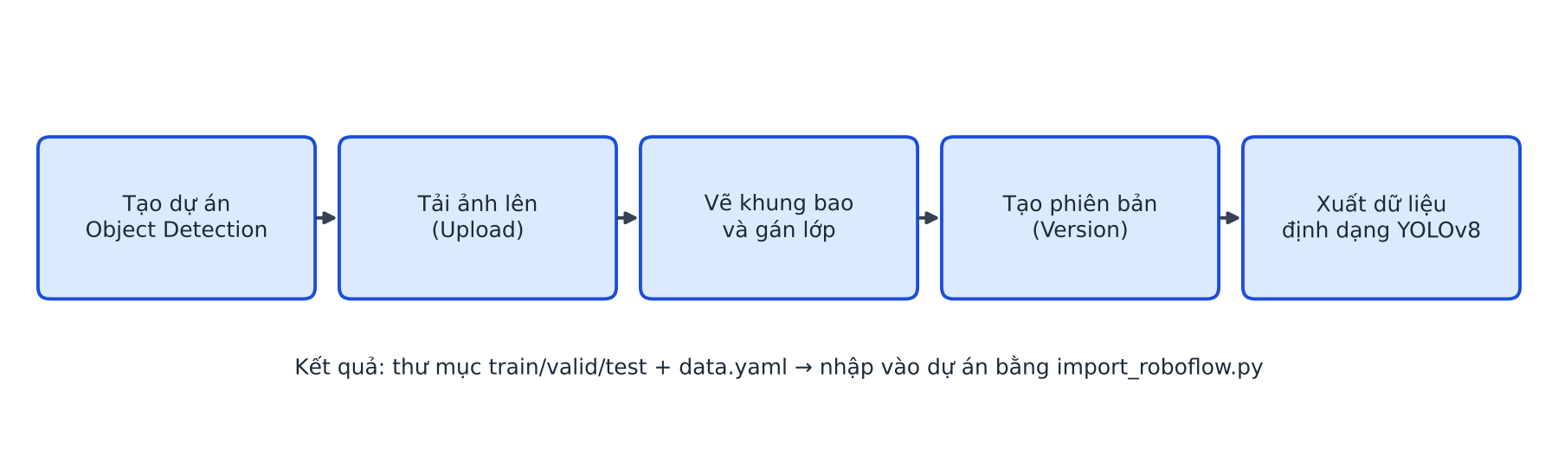
Hình 1.3. Quy trình làm việc với dữ liệu trên Roboflow
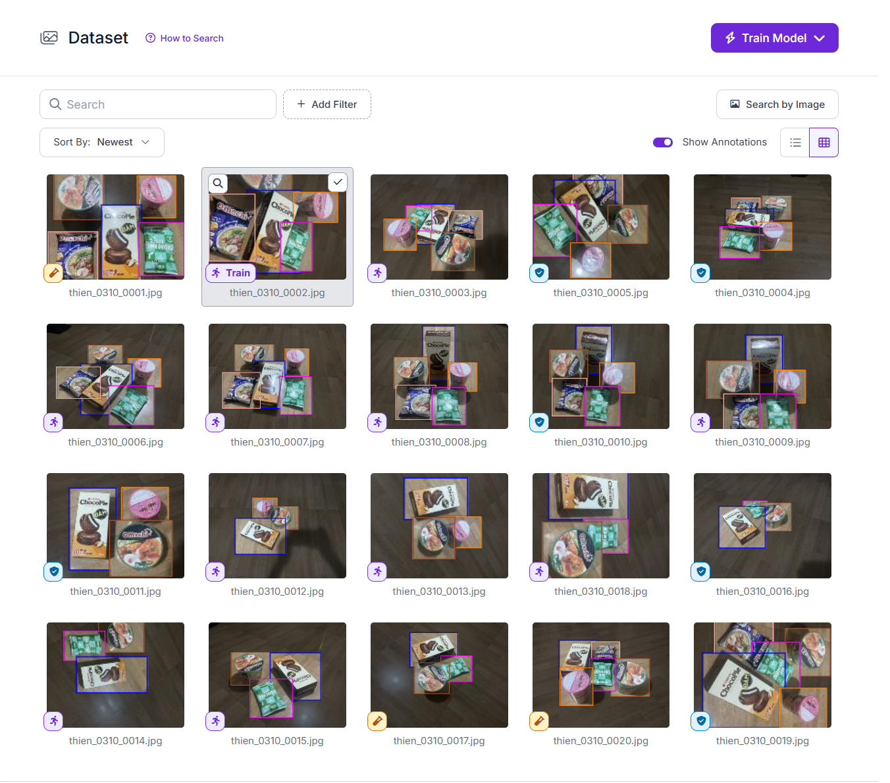
Hình 1.4. Giao diện quản lý bộ dữ liệu
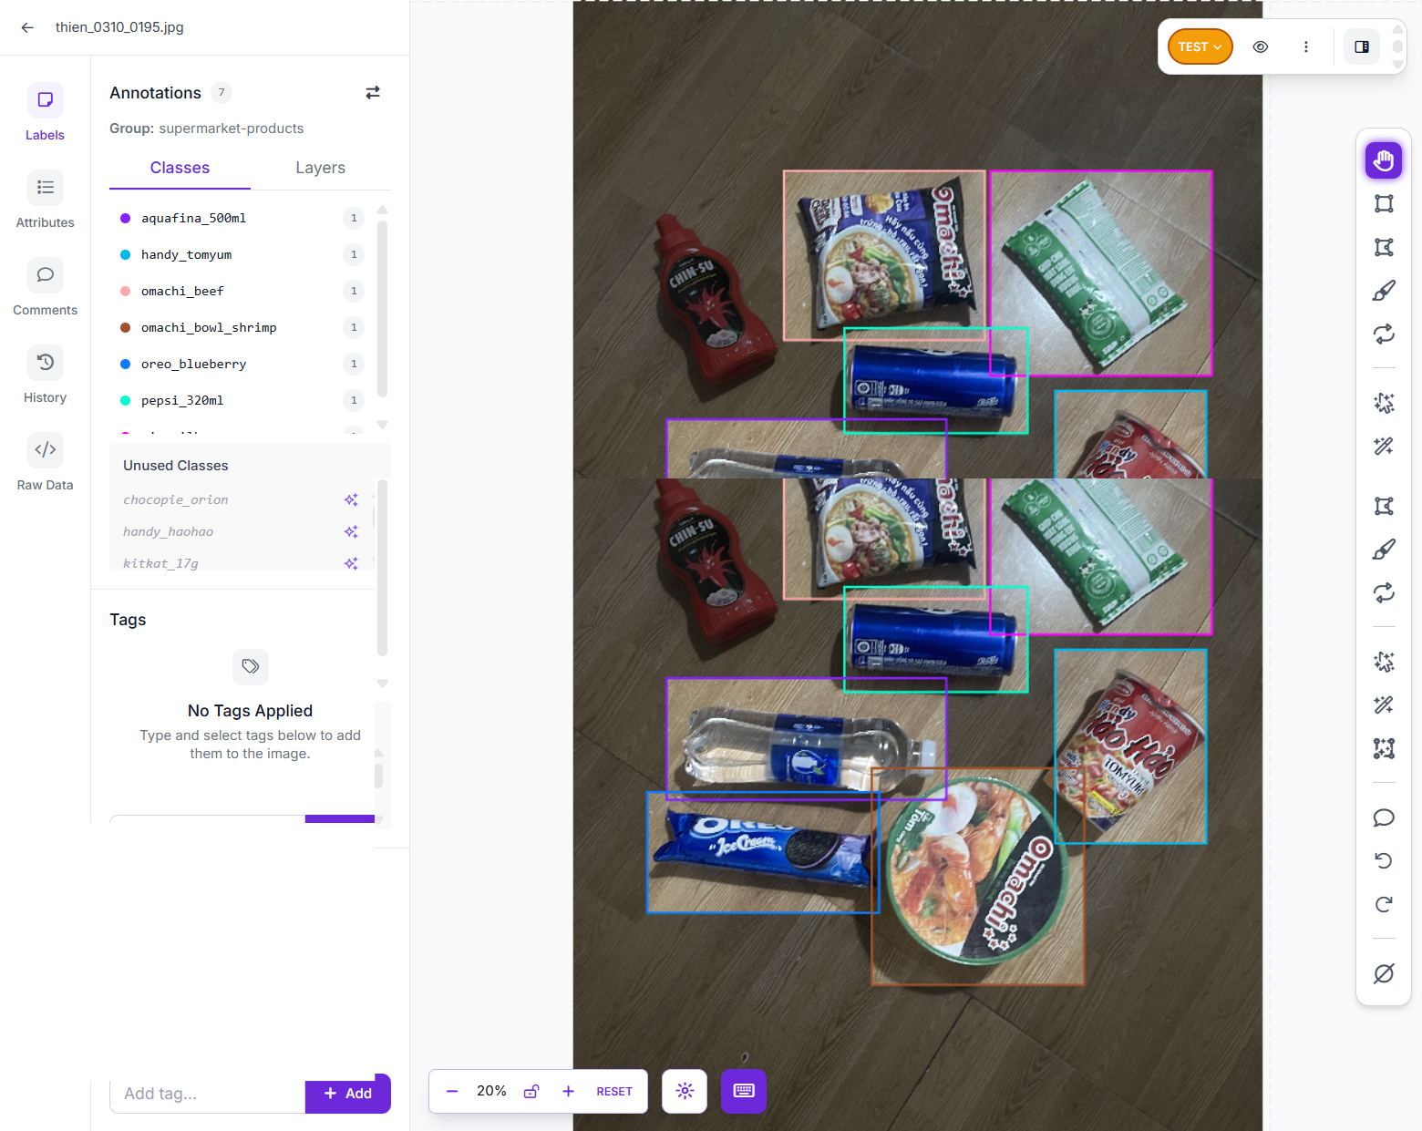
Hình 1.5. Giao diện gán nhãn khung bao
Trong đề tài, nhóm xuất bản dữ liệu mà không bật phần tăng cường của Roboflow. Việc tăng cường chỉ thực hiện ở tập Train bằng Ultralytics trong lúc huấn luyện (mục 2.2.4), nhờ đó tập Validation và Test luôn là ảnh gốc, không bị lẫn ảnh biến đổi từ cùng một ảnh nguồn.
1.4.3. Định dạng xuất YOLOv8 và tệp data.yaml
Bản xuất theo định dạng YOLOv8 gồm các thư mục train, valid và test; mỗi thư mục có hai thư mục con images và labels. Mỗi ảnh có một tệp .txt cùng tên, mỗi dòng mô tả một đối tượng theo công thức (1.1). Tệp data.yaml đi kèm khai báo đường dẫn tới các tập, số lớp nc và danh sách tên lớp; đây chính là tệp cấu hình mà Ultralytics đọc khi huấn luyện.
Khi sử dụng thực tế, nhóm lưu ý hai điểm. Thứ nhất, Roboflow sắp xếp tên lớp theo thứ tự chữ cái nên mã lớp trong bản xuất không trùng thứ tự danh mục của nhóm. Thứ hai, khi gán nhãn bằng công cụ đa giác (Hình 1.6), nhãn được xuất dưới dạng danh sách đỉnh của đa giác thay vì bốn tham số của khung bao. Cả hai điểm được xử lý ở bước nhập dữ liệu vào dự án (mục 2.2.2).
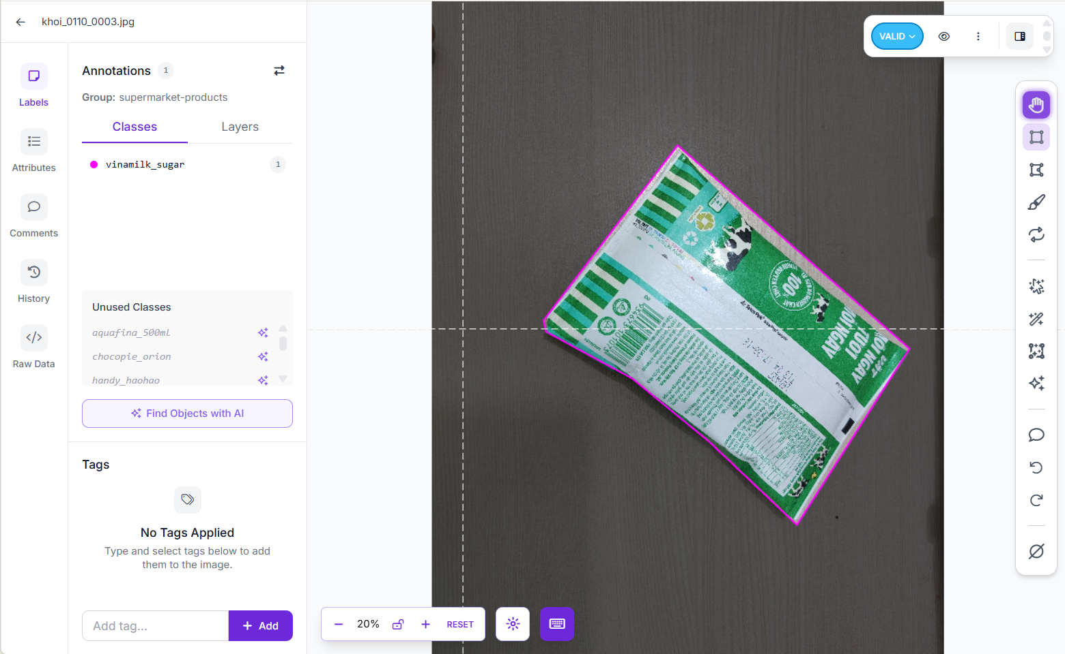
Hình 1.6. Ví dụ nhãn dạng đa giác của một sản phẩm
1.5. Phát hiện đối tượng với YOLO
1.5.1. Bài toán phát hiện đối tượng
Các phương pháp phát hiện đối tượng dựa trên học sâu được chia làm hai nhóm. Nhóm hai giai đoạn như Faster R-CNN [6] trước tiên đề xuất các vùng có khả năng chứa đối tượng, sau đó phân loại và tinh chỉnh từng vùng; độ chính xác cao nhưng tốc độ chậm. Nhóm một giai đoạn như YOLO dự đoán trực tiếp khung bao và lớp trong một lần lan truyền qua mạng, tốc độ nhanh, phù hợp với ứng dụng thời gian thực như quầy thanh toán.
1.5.2. Mô hình YOLO
YOLO (You Only Look Once) được Redmon và cộng sự giới thiệu năm 2016 [7], coi phát hiện đối tượng là một bài toán hồi quy duy nhất: ảnh được đưa qua mạng một lần để dự đoán trực tiếp tọa độ khung bao và xác suất lớp. Qua nhiều phiên bản, YOLO được cải tiến liên tục về độ chính xác và tốc độ. Các phiên bản hiện đại có kiến trúc gồm ba phần (Hình 1.7):
- Backbone: mạng tích chập trích xuất đặc trưng từ ảnh ở nhiều mức độ phân giải; các tầng nông giữ chi tiết vị trí, các tầng sâu giữ thông tin ngữ nghĩa.
- Neck: kết hợp đặc trưng đa tỉ lệ theo kiểu mạng kim tự tháp đặc trưng FPN (truyền thông tin ngữ nghĩa từ tầng sâu xuống) và PAN (truyền chi tiết vị trí từ tầng nông lên), giúp phát hiện tốt cả đối tượng lớn và nhỏ.
- Head: dự đoán tọa độ khung bao và xác suất lớp tại ba mức phân giải. Các phiên bản mới dùng thiết kế không neo (anchor-free), dự đoán trực tiếp tâm và kích thước khung bao thay vì dựa trên các khung neo định sẵn, và tách riêng nhánh phân loại với nhánh hồi quy khung bao.
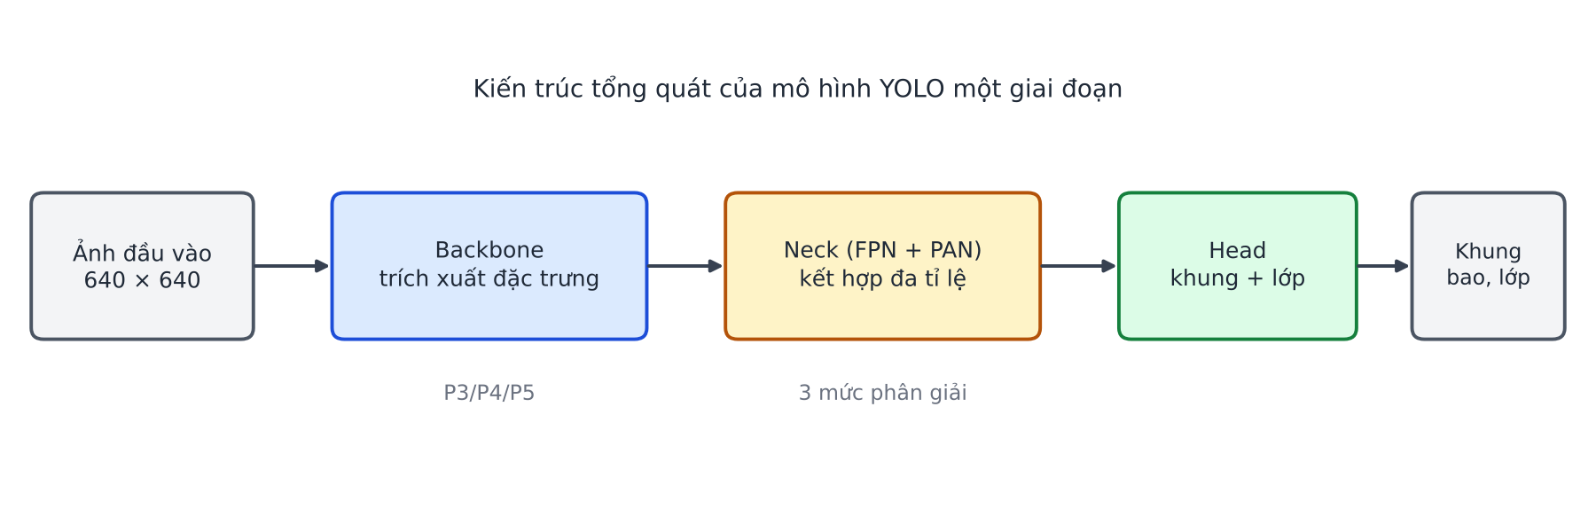
Hình 1.7. Kiến trúc tổng quát của mô hình YOLO
Mỗi phiên bản có nhiều kích cỡ (n – nano, s – small, m – medium, l – large, x – extra large), đánh đổi giữa tốc độ và độ chính xác; đề tài dùng cỡ nano, nhẹ nhất. Các mô hình được cung cấp sẵn trọng số huấn luyện trước trên bộ dữ liệu COCO [4], cho phép áp dụng học chuyển giao (transfer learning): mô hình giữ lại những gì đã học về cạnh, hình khối, kết cấu từ bộ dữ liệu lớn, sau đó được tinh chỉnh (fine-tune) trên bộ dữ liệu 12 lớp sản phẩm. Nhờ vậy mô hình hội tụ nhanh và đạt kết quả tốt kể cả khi dữ liệu chỉ có vài trăm đối tượng mỗi lớp.
1.5.3. Hàm mất mát và quá trình tinh chỉnh
Hàm mất mát khi huấn luyện YOLO là tổng có trọng số của các thành phần: (1) mất mát khung bao (box loss), đo sai lệch giữa khung dự đoán và khung thật dựa trên IoU; họ YOLO của Ultralytics thường dùng biến thể CIoU, bổ sung khoảng cách giữa hai tâm và sai khác tỉ lệ cạnh để vẫn có tín hiệu học khi hai khung chưa giao nhau;
(2) mất mát phân loại (cls loss), dùng entropy chéo nhị phân trên từng lớp;
(3) mất mát DFL (Distribution Focal Loss) ở YOLO11, trong đó vị trí các cạnh của khung được dự đoán dưới dạng một phân phối xác suất để định vị chính xác hơn. Biểu đồ do Ultralytics xuất ra thể hiện các thành phần này theo từng epoch.
Quá trình tinh chỉnh khởi tạo từ trọng số huấn luyện trước trên COCO, thay lớp dự đoán 80 lớp bằng lớp dự đoán 12 lớp của đề tài, rồi huấn luyện toàn bộ mạng trên tập Train với tăng cường dữ liệu. Sau mỗi epoch mô hình được đánh giá trên tập Validation; trọng số có điểm tổng hợp cao nhất (Ultralytics tính bằng 0,1 × mAP@0.5 + 0,9 × mAP@0.5:0.95) được lưu thành best.pt. Huấn luyện dừng sớm (early stopping) khi điểm này không cải thiện sau một số epoch cho trước (patience).
1.5.4. Mô hình YOLO26 và mô hình đối chứng YOLO11
Đề tài sử dụng hai thế hệ mô hình của Ultralytics [8] ở cỡ nano, gồm YOLO11 và YOLO26 [9]; trong đó YOLO26 là mô hình chính còn YOLO11 làm mô hình đối chứng:
- YOLO26: thế hệ mới hơn, suy luận theo hướng đầu-cuối (end-to-end, không cần NMS): mỗi đối tượng được dự đoán trực tiếp một khung nên không có bước lọc khung trùng ở hậu xử lý. Phần head cũng bỏ DFL (cấu hình reg_max = 1), vì vậy nhật ký huấn luyện của YOLO26n có thành phần l1_loss thay cho dfl_loss.
- YOLO11: cải tiến backbone và neck của YOLOv8 bằng khối C3k2 và mô-đun chú ý không gian C2PSA, đạt độ chính xác cao hơn trên COCO với ít tham số hơn. Phần head vẫn dự đoán khung bao theo phân phối (DFL) và cần bước NMS khi suy luận.
Hai bản nano có quy mô tương đương, khoảng 2,6 triệu tham số, 6,1 GFLOPs (YOLO26n) và 6,5 GFLOPs (YOLO11n) theo thống kê của Ultralytics, nên sự khác biệt về kết quả chủ yếu đến từ thiết kế chứ không phải từ kích thước mô hình.
1.5.5. IoU và thuật toán loại bỏ khung trùng (NMS)
IoU (Intersection over Union) đo mức độ trùng khớp giữa khung dự đoán B_p và khung thật B_gt, bằng tỉ số giữa diện tích phần giao và diện tích phần hợp của hai khung (Hình 1.8):
IoU = |B_p ∩ B_gt| / |B_p ∪ B_gt| (1.2)
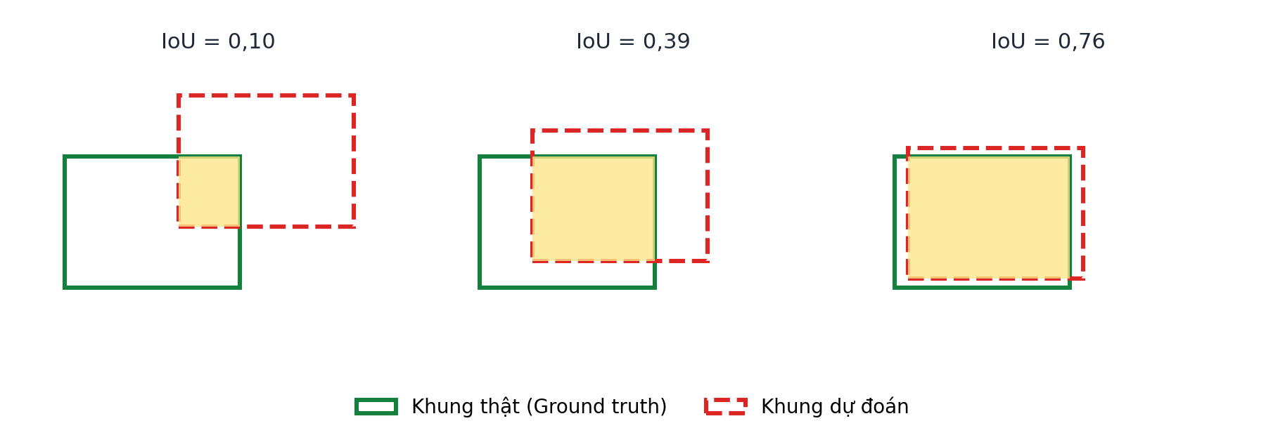
Hình 1.8. Minh họa chỉ số IoU giữa khung dự đoán và khung thật
IoU nhận giá trị từ 0 (không giao nhau) đến 1 (trùng khớp hoàn toàn). Một dự đoán được coi là đúng (True Positive) nếu đúng lớp và có IoU với khung thật lớn hơn ngưỡng, thường là 0,5.
Mô hình phát hiện thường sinh ra nhiều khung chồng lên nhau cho cùng một đối tượng. NMS (Non-Maximum Suppression) loại bỏ các khung thừa theo các bước: sắp xếp các khung theo độ tin cậy giảm dần; giữ lại khung có độ tin cậy cao nhất; loại bỏ các khung cùng lớp có IoU với khung vừa giữ lớn hơn ngưỡng (ví dụ 0,7); lặp lại cho các khung còn lại. Với bài toán tính tiền, NMS rất quan trọng vì mỗi khung thừa sẽ bị đếm thành một sản phẩm, dẫn đến tính sai tiền. Riêng YOLO26 sinh dự đoán đầu-cuối nên không cần bước này (mục 1.5.4). Hình 1.9 minh họa quá trình này.
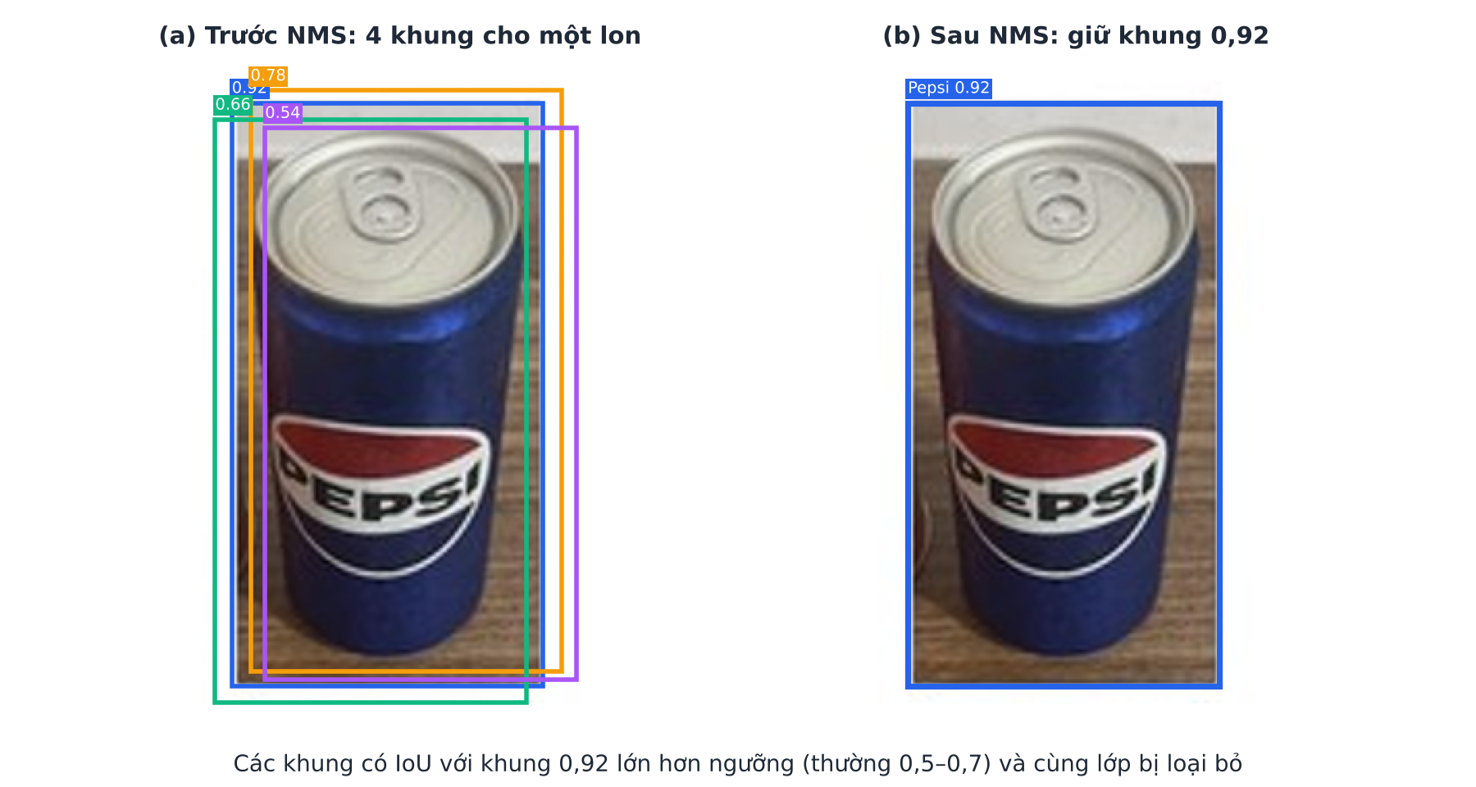
Hình 1.9. Minh họa thuật toán NMS
1.5.6. Thư viện Ultralytics và PyTorch
PyTorch [10] là thư viện học sâu mã nguồn mở, hỗ trợ tính toán tensor trên GPU và tự động tính đạo hàm. Ultralytics [8] là thư viện xây dựng trên PyTorch, cung cấp giao diện thống nhất để huấn luyện, kiểm định, dự đoán và xuất mô hình YOLO (sang ONNX, TensorRT…). Thư viện tích hợp sẵn tăng cường dữ liệu, tính mAP, vẽ biểu đồ huấn luyện và ma trận nhầm lẫn, giúp nhóm tập trung vào dữ liệu và ứng dụng.
1.6. Các tiêu chí đánh giá mô hình
1.6.1. Accuracy, Precision, Recall và F1-Score
Với mỗi lớp, kết quả dự đoán được chia thành bốn loại: TP (dự đoán đúng là lớp đó), FP (dự đoán nhầm sang lớp đó), FN (bỏ sót mẫu thuộc lớp đó) và TN (các trường hợp còn lại). Từ đó định nghĩa các chỉ số:
Accuracy = (số mẫu dự đoán đúng) / (tổng số mẫu) (1.3)
Precision = TP / (TP + FP) Recall = TP / (TP + FN) (1.4)
F1 = 2 × Precision × Recall / (Precision + Recall) (1.5)
Precision cho biết trong các mẫu mô hình khẳng định thuộc một lớp, bao nhiêu phần trăm là đúng; Recall cho biết mô hình tìm được bao nhiêu phần trăm mẫu thực sự thuộc lớp đó. F1 là trung bình điều hòa của hai chỉ số. Với bài toán nhiều lớp, các chỉ số được tính cho từng lớp rồi lấy trung bình (macro-average: trung bình đều các lớp; weighted-average: trung bình có trọng số theo số mẫu). Trong ngữ cảnh thanh toán, Precision thấp nghĩa là tính tiền nhầm sản phẩm khác, còn Recall thấp nghĩa là bỏ sót sản phẩm.
1.6.2. Ma trận nhầm lẫn (Confusion Matrix)
Ma trận nhầm lẫn là bảng K × K, trong đó phần tử ở hàng i, cột j là số mẫu có nhãn thật là lớp i nhưng được dự đoán là lớp j. Đường chéo chính thể hiện các dự đoán đúng; các ô ngoài đường chéo cho biết cặp lớp nào hay bị nhầm lẫn. Đây là công cụ quan trọng để phân tích lỗi, ví dụ kiểm tra xem các sản phẩm có bao bì gần giống nhau có bị nhầm với nhau hay không. Với YOLO, ma trận nhầm lẫn có thêm một lớp “background” để thể hiện các trường hợp bỏ sót hoặc phát hiện nhầm nền.
1.6.3. Độ chính xác trung bình mAP
Với phát hiện đối tượng, Accuracy không còn phù hợp vì số lượng đối tượng trong ảnh thay đổi và cần xét cả vị trí khung bao. Chỉ số chuẩn là mAP (mean Average Precision) [4]. Với mỗi lớp, sắp xếp các dự đoán theo độ tin cậy giảm dần, tính cặp (Precision, Recall) tại các ngưỡng để vẽ đường cong Precision–Recall; AP là diện tích dưới đường cong này. mAP là trung bình AP của tất cả các lớp:
AP = ∫₀¹ p(r) dr mAP = (1/K) Σₖ APₖ (1.6)
Hai biến thể thường được báo cáo là mAP@0.5 (ngưỡng IoU = 0,5, theo chuẩn Pascal VOC) và mAP@0.5:0.95 (trung bình mAP tại 10 ngưỡng IoU từ 0,5 đến 0,95 với bước 0,05, theo chuẩn COCO) – chỉ số sau khắt khe hơn vì đòi hỏi khung bao phải khớp chính xác. Hình 1.10 minh họa đường cong Precision–Recall và diện tích AP tương ứng.
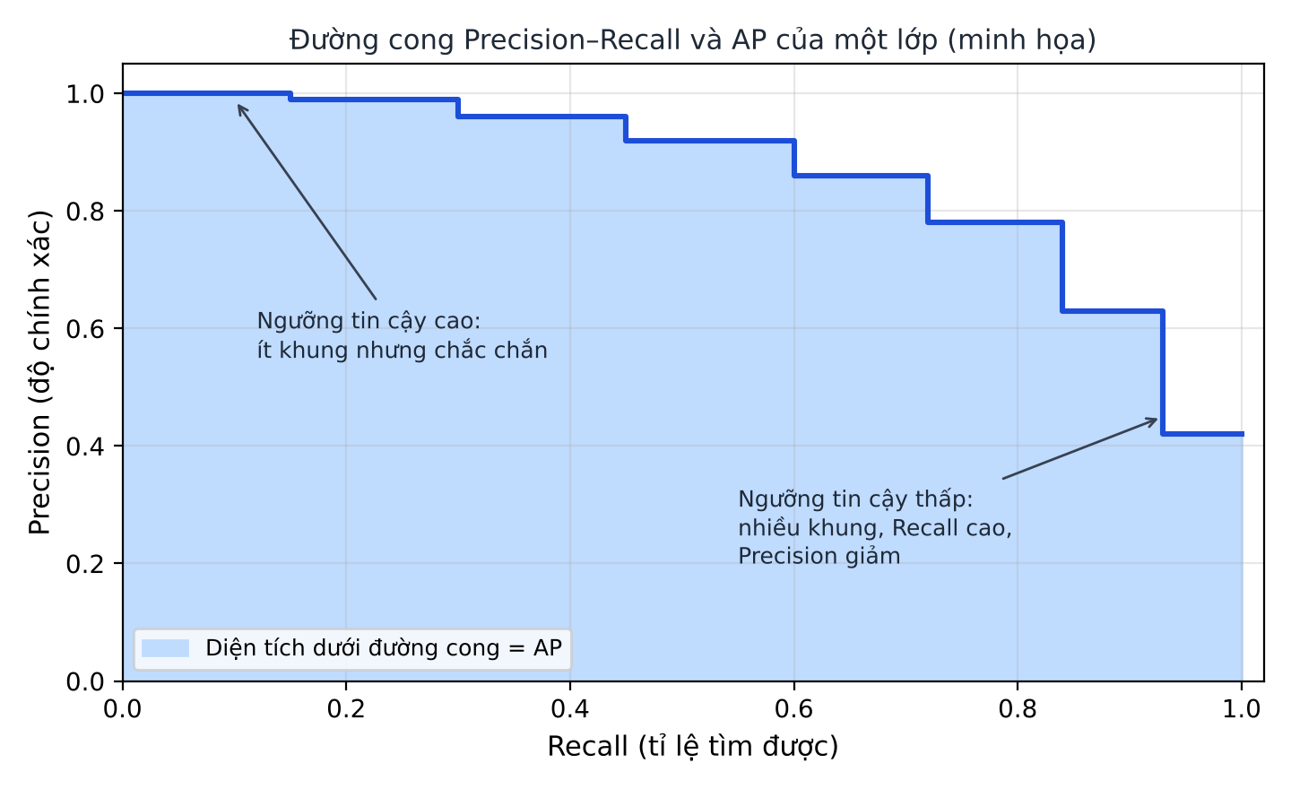
Hình 1.10. Đường cong Precision–Recall và diện tích AP (minh họa)
1.6.4. Thời gian huấn luyện và thời gian dự đoán
Bên cạnh độ chính xác, chi phí tính toán là tiêu chí quan trọng khi triển khai thực tế. Thời gian huấn luyện phản ánh chi phí xây dựng và cập nhật mô hình khi siêu thị bổ sung sản phẩm mới. Thời gian dự đoán cho một ảnh, hoặc số khung hình xử lý được mỗi giây (FPS), quyết định trải nghiệm của khách hàng tại quầy. Kích thước tệp mô hình và yêu cầu phần cứng (CPU hay GPU) cũng cần được xem xét.

1.6.5. Khả năng tổng quát hóa của mô hình
Khả năng tổng quát hóa là khả năng mô hình hoạt động tốt trên dữ liệu mới chưa từng thấy. Hai hiện tượng cần tránh là quá khớp (overfitting) – mô hình đạt kết quả rất cao trên tập Train nhưng thấp trên tập Validation/Test do “học thuộc” dữ liệu – và dưới khớp (underfitting) – mô hình quá đơn giản, kết quả thấp trên cả hai tập. Việc theo dõi đường cong loss và chỉ số trên tập Train và Validation theo từng epoch giúp phát hiện các hiện tượng này. Các biện pháp chống quá khớp gồm tăng cường dữ liệu, dropout, chính quy hóa (weight decay), dừng sớm (early stopping) và thu thập thêm dữ liệu. Hình 1.11 minh họa ba trạng thái này theo hàm mất mát qua các epoch.
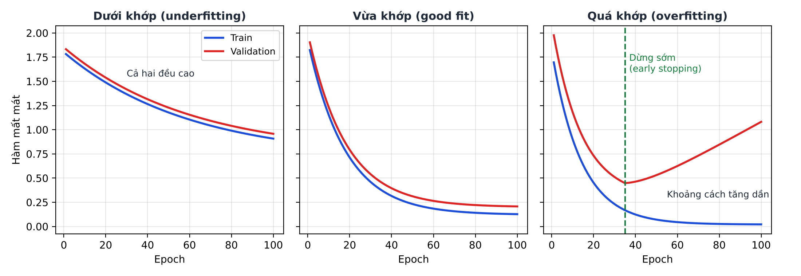
Hình 1.11. Dưới khớp, vừa khớp và quá khớp (minh họa)

CHƯƠNG 2. MÔ HÌNH PHÁT HIỆN ĐỐI TƯỢNG YOLO 26n
2.1. Mô tả bài toán và thiết kế hệ thống
2.1.1. Phát biểu bài toán
Đề tài xây dựng hệ thống nhận diện sản phẩm cho quầy thanh toán tự động. Khách hàng đặt các sản phẩm lên khu vực thanh toán; hệ thống thu nhận hình ảnh, phát hiện và nhận diện từng sản phẩm, đếm số lượng theo từng loại, tra cứu đơn giá, tính tổng tiền và xuất hóa đơn cho khách hàng.
Về mặt học máy, bài toán cốt lõi là phát hiện đối tượng đa lớp với 12 lớp sản phẩm. Nhóm sử dụng họ mô hình YOLO của Ultralytics làm mô hình duy nhất của hệ thống: một lần suy luận trên ảnh cho ra vị trí và loại của tất cả sản phẩm, đáp ứng yêu cầu đặt nhiều sản phẩm trên một khay. Mô hình chính là YOLO26n (cỡ nano), được đối chiếu với mô hình YOLO11n cùng cỡ để kiểm tra lựa chọn này.
2.1.2. Đầu vào và đầu ra của hệ thống
Đầu vào: ảnh tĩnh chụp khu vực thanh toán, được tải lên từ tệp. Mỗi ảnh có thể chứa một hoặc nhiều sản phẩm thuộc danh mục 12 lớp.
Đầu ra:
- Ảnh kết quả với khung bao, tên sản phẩm và độ tin cậy của từng sản phẩm được phát hiện.
- Danh sách sản phẩm kèm số lượng, đơn giá và thành tiền của từng dòng.
- Tổng số lượng, tổng tiền và hóa đơn được xuất ra tệp để lưu trữ hoặc in.
2.1.3. Danh mục sản phẩm nhận diện
Danh mục sản phẩm được xây dựng dựa trên hóa đơn mua hàng thực tế tại siêu thị GO! Thái Nguyên (ngày 24/09/2026), gồm 12 mặt hàng thuộc các nhóm đồ uống, sữa, bánh kẹo, snack và mì ăn liền. Đơn giá được lấy theo hóa đơn và dùng làm bảng giá cho module tính tiền (Bảng 2.1).
Bảng 2.1. Danh mục 12 lớp sản phẩm và bảng giá
STT | Mã lớp | Tên sản phẩm | Tên trên hóa đơn | ĐVT | Đơn giá (đ)
1 | 0 | Sữa TH true MILK 180 ml (hộp lẻ) | SUA TH MILK KD 180ML | Hộp | 9.100
2 | 1 | Nước tinh khiết Aquafina 500 ml | NTK AQUAFINA 500ML | Chai | 4.000
3 | 2 | Sô cô la KitKat 17 g | SCL KITKAT 17GR | Gói | 9.900
4 | 3 | Nước ngọt Pepsi lon 320 ml | (chưa có) | Lon | 10.300
5 | 4 | Mì ly Handy Hảo Hảo | MI LY HANDY HAO HAO | Ly | 8.300
6 | 5 | Mì ly Handy Tomyum | MI LY HANDY TOMYUM H | Ly | 8.300
7 | 6 | Khoai tây chiên Lay's Stax tôm hùm | KTC LAY'S STAX TOM H | Hộp | 30.200
8 | 7 | Sữa bịch Vinamilk 100% có đường | SUA BICH VNM 100% CD | Bịch | 8.700
9 | 8 | Bánh Oreo việt quất | BANH OREO VIET QUAT | Gói | 12.900
10 | 9 | Mì Omachi bắp bò | MI OMACHI BAP BO RIE | Gói | 8.800
11 | 10 | Bánh Chocopie Orion | BANH CHOCOPIE ORION | Hộp | 29.900
12 | 11 | Mì tô Omachi tôm | MI TO OMACHI TOM CAN | Tô | 13.900
Danh mục vẫn có một số cặp sản phẩm dễ nhầm lẫn: mì ly Handy Hảo Hảo và Handy Tomyum có cùng dạng ly và bao bì gần giống nhau; mì Omachi bắp bò và mì tô Omachi tôm cùng thương hiệu; sữa TH true MILK xếp sát nhau trong lốc nên bị che khuất một phần. Đây là các trường hợp cần chú ý khi thu thập dữ liệu và phân tích lỗi.
2.1.4. Quy trình tổng thể của hệ thống
Quy trình thực hiện đề tài được mô tả trong Hình 2.1. Sau khi thu thập và gán nhãn khung bao trên Roboflow, dữ liệu được nhập vào dự án, kiểm tra nhãn và chia tập Train/Validation/Test. Mô hình YOLO26n được huấn luyện trên tập Train và đánh giá trên tập Validation, Test; mô hình đối chứng YOLO11n được huấn luyện cùng cấu hình để so sánh (mục 3.4). YOLO26n sau đó được tích hợp vào ứng dụng.
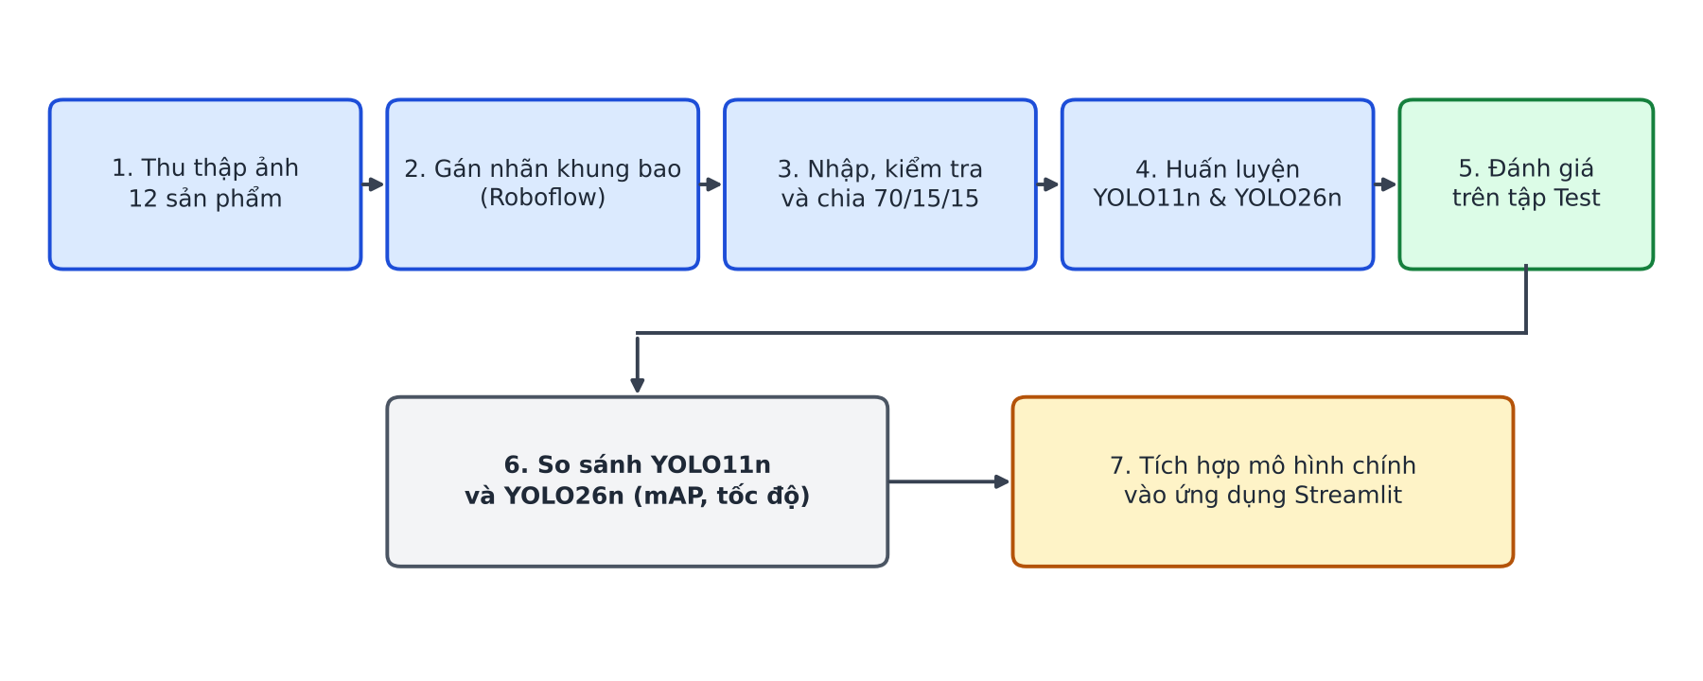
Hình 2.1. Quy trình tổng thể thực hiện đề tài
2.2. Thu thập và tiền xử lý dữ liệu
2.2.1. Thu thập và xây dựng bộ dữ liệu
Bộ dữ liệu được nhóm tự xây dựng bằng cách chụp ảnh 12 sản phẩm trong Bảng 2.1. Để mô hình hoạt động tốt trong điều kiện thực tế, việc chụp ảnh tuân theo các nguyên tắc sau:
- Đa dạng góc chụp: chụp mặt trước, mặt sau, mặt bên, nằm ngang, dựng đứng và nghiêng.
- Đa dạng bối cảnh: chụp từng sản phẩm riêng lẻ và nhiều sản phẩm cùng lúc (2–6 sản phẩm), có trường hợp đặt sát nhau hoặc che khuất một phần, mô phỏng khay thanh toán.
- Đa dạng điều kiện: nhiều mức ánh sáng, nhiều loại nền và khoảng cách chụp khác nhau.
- Cân bằng lớp: số lượng đối tượng của mỗi lớp xấp xỉ nhau; tăng cường chụp các lớp dễ nhầm lẫn.

Thông tin thu thập: bộ dữ liệu gồm 984 ảnh do ba thành viên tự chụp qua nhiều đợt bằng điện thoại (Honor X9d, iPhone 14 Pro Max, Xiaomi Redmi 16T) với độ phân giải mặc định của camera, chụp sản phẩm đặt trên mặt bàn có nền màu. Bộ dữ liệu được đăng trên Roboflow [11]. Thống kê chi tiết được trình bày ở mục 3.1.
2.2.2. Gán nhãn và tổ chức dữ liệu
Ảnh được gán nhãn khung bao bằng công cụ Roboflow (dự án kiểu Object Detection, chế độ riêng tư, giới thiệu ở mục 1.4), sau đó xuất theo định dạng YOLOv8 không bật tăng cường dữ liệu. Quy tắc gán nhãn thống nhất trong nhóm: khung bao ôm sát toàn bộ phần nhìn thấy của sản phẩm; mỗi sản phẩm chỉ có một khung; chỉ gán nhãn sản phẩm còn nhìn thấy ít nhất 50% diện tích. Do Roboflow sắp xếp tên lớp theo thứ tự chữ cái và xuất nhãn dạng đa giác, nhóm viết chương trình nhập dữ liệu (import_roboflow.py) để đổi mã lớp về đúng thứ tự trong Bảng 2.1 và chuyển đa giác thành khung bao nhỏ nhất. Sau khi nhập, chương trình dataset_stats kiểm tra tự động định dạng nhãn (mục 3.1.1).
Dữ liệu được tổ chức theo cấu trúc thư mục chuẩn của Ultralytics YOLO, kèm tệp cấu hình data.yaml khai báo đường dẫn và danh sách 12 lớp theo đúng thứ tự mã lớp trong Bảng 2.1:
dataset/
├── images/
│ ├── train/ ├── val/ └── test/
├── labels/
│ ├── train/ ├── val/ └── test/
└── data.yaml (path, train, val, test, nc: 12, names: [...])
2.2.3. Tiền xử lý hình ảnh
Vì mô hình YOLO nhận trực tiếp ảnh gốc nên bước tiền xử lý đơn giản và do thư viện Ultralytics tự thực hiện: ảnh được đọc ở dạng RGB, co giãn về kích thước 640 × 640 bằng phép letterbox (giữ nguyên tỉ lệ khung hình, bù viền) rồi chia giá trị điểm ảnh cho 255 để đưa về đoạn [0, 1]; tọa độ khung bao được biến đổi tương ứng. Bước làm sạch nhãn (kiểm tra định dạng, khung rỗng hoặc quá nhỏ) được chương trình dataset_stats thực hiện trước khi chia tập.
2.2.4. Tăng cường dữ liệu
Tăng cường dữ liệu chỉ áp dụng cho tập Train và do Ultralytics thực hiện ngay trong lúc huấn luyện với thiết lập mặc định: Mosaic (xác suất 1,0, tắt ở 10 epoch cuối), lật ngang (xác suất 0,5), thay đổi màu trong không gian HSV (sắc độ 0,015, độ bão hòa 0,7, độ sáng 0,4), co giãn ±50% (scale 0,5) và dịch chuyển ±10% (translate 0,1). Phép lật ngang làm chữ trên bao bì bị ngược, trường hợp ít gặp khi khách đặt hàng lên khay, nhưng nhóm giữ nguyên thiết lập mặc định cho cả hai mô hình để việc so sánh công bằng. Hình 3.3 minh họa một lô ảnh huấn luyện sau tăng cường.
2.2.5. Phân chia Train/Validation/Test
Thông tin tổng quan về bộ dữ liệu được tóm tắt trong Bảng 2.2. Bộ dữ liệu 984 ảnh được chia theo tỉ lệ 70% / 15% / 15% cho Train, Validation và Test, tương ứng 682 / 151 / 151 ảnh (Bảng 2.3). Việc chia thực hiện theo ảnh gốc và phân tầng theo thuật toán tham lam để các lớp có tỉ lệ khung bao tương đương giữa ba tập. Tập Train dùng để huấn luyện, tập Validation dùng để chọn trọng số tốt nhất và dừng sớm, tập Test chỉ dùng ở bước đánh giá cuối cùng. Việc chia được cố định bằng hạt giống ngẫu nhiên (random seed = 42) để hai mô hình được so sánh trên cùng một tập dữ liệu.
Bảng 2.2. Thông tin tổng quan về bộ dữ liệu
Thông tin | Giá trị
Số lớp sản phẩm | 12
Tổng số ảnh | 984
Tổng số khung bao | 4.102
Số khung bao trung bình mỗi ảnh | 4,17
Số khung bao mỗi lớp | 238 – 477
Nguồn ảnh | Nhóm tự chụp bằng điện thoại, sản phẩm đặt trên mặt bàn có nền màu
Công cụ và kiểu gán nhãn | Roboflow, Object Detection (khung bao)
Định dạng xuất | YOLOv8 (TXT) và data.yaml
Kích thước đầu vào mô hình | 640 × 640
Bảng 2.3. Kết quả chia tập Train/Validation/Test
Tập | Số ảnh | Số khung bao | Tỉ lệ ảnh (%) | Tỉ lệ khung bao (%)
Train | 682 | 2.862 | 69,3 | 69,8
Validation | 151 | 621 | 15,3 | 15,1
Test | 151 | 619 | 15,3 | 15,1
Tổng cộng | 984 | 4.102 | 100 | 100
2.3. Cấu hình mô hình
2.3.1. Mô hình chính YOLO26n
YOLO26n là bản nano của YOLO26, khởi tạo từ trọng số huấn luyện trước yolo26n.pt trên COCO và được tinh chỉnh trên tập Train theo quy trình ở mục 1.5.3. Đặc điểm của mô hình (khoảng 2,6 triệu tham số, 6,1 GFLOPs, không còn DFL, dự đoán đầu-cuối nên không cần NMS) đã nêu ở mục 1.5.4.
2.3.2. Suy luận và hậu xử lý
Khi dùng trong ứng dụng, ảnh được đưa qua mô hình với ngưỡng độ tin cậy mặc định 0,45 (đặt trong mục app của tệp configs/config.yaml, người quản trị có thể điều chỉnh ở trang Quản trị); mỗi khung còn lại được tính là một sản phẩm. Vì YOLO26n suy luận đầu-cuối nên kết quả không cần bước lọc khung trùng (NMS). Mức 0,45 gần điểm F1 tối ưu ở mục 3.3.2, giúp giảm nhận nhầm mà ít bỏ sót.

2.4. Phương pháp huấn luyện, so sánh và lựa chọn mô hình
2.4.1. Thiết lập môi trường và tham số huấn luyện
Môi trường thực nghiệm và các tham số huấn luyện chính được trình bày trong Bảng 2.4 và Bảng 2.5.
Bảng 2.4. Môi trường thực nghiệm
Thành phần | Cấu hình
Phần cứng huấn luyện | Google Colab (GPU NVIDIA T4);
Hệ điều hành | Linux (Google Colab); Windows (máy cá nhân)
Ngôn ngữ | Python 3.13
Thư viện học sâu | PyTorch 2.11 (CUDA 13.0), Ultralytics 8.4.174
Gán nhãn dữ liệu | Roboflow
Xử lý ảnh, đánh giá | OpenCV, NumPy, Pandas, Matplotlib
Giao diện người dùng | Streamlit
Bảng 2.5. Tham số huấn luyện mô hình YOLO
Tham số | YOLO26n
Trọng số khởi tạo | yolo26n.pt (COCO)
Kích thước ảnh | 640
Số epoch tối đa | 100
Batch size | 16
Bộ tối ưu | auto
Dừng sớm (patience) | 20
Hạt giống ngẫu nhiên | 42
Tăng cường dữ liệu | Mặc định Ultralytics
2.4.2. Huấn luyện và kiểm thử mô hình
Hai mô hình được huấn luyện bằng chương trình src/detection/train.py trên Google Colab với cùng cấu hình (Bảng 2.5). Cách chọn trọng số tốt nhất (best.pt) và dừng sớm đã nêu ở mục 1.5.3, ở đây patience là 20 epoch. Đường cong loss và các chỉ số Validation do Ultralytics ghi lại (results.csv, results.png) được dùng để theo dõi hiện tượng quá khớp. Toàn bộ kết quả huấn luyện (trọng số, nhật ký, biểu đồ) được lưu trên Google Drive của nhóm.
Sau khi huấn luyện xong, mỗi mô hình được đánh giá trên tập Validation và tập Test bằng chương trình src/detection/evaluate.py: Precision, Recall, mAP@0.5 và mAP@0.5:0.95 cho từng lớp và toàn bộ, cùng thời gian suy luận trung bình mỗi ảnh (ms/ảnh).
2.4.3. So sánh và tiêu chí lựa chọn mô hình
Mô hình chính của hệ thống được lựa chọn dựa trên sự cân bằng giữa các tiêu chí:
(1) độ chính xác trên tập Test (mAP@0.5:0.95 và mAP@0.5, kèm Precision và Recall);
(2) độ ổn định giữa các lớp, đặc biệt ở các lớp dễ nhầm lẫn;
(3) tốc độ suy luận đáp ứng thời gian thực;
(4) khả năng tổng quát hóa với điều kiện chụp thực tế, thể hiện ở khoảng cách giữa kết quả Validation và Test;
(5) mức độ dễ tích hợp, mở rộng khi bổ sung sản phẩm mới.
YOLO26n được so sánh với mô hình đối chứng YOLO11n trên cùng tập Test theo ba khía cạnh:
- Độ chính xác tổng thể: Precision, Recall, mAP@0.5 và mAP@0.5:0.95, đối chiếu với kết quả trên tập Validation để nhận biết quá khớp.
- Độ chính xác theo từng lớp: tìm các lớp mô hình còn yếu, đặc biệt là các cặp lớp dễ nhầm lẫn nêu ở mục 2.1.3.
- Chi phí tính toán: thời gian huấn luyện và thời gian suy luận mỗi ảnh.
Kết quả được tổng hợp thành bảng và biểu đồ ở mục 3.4.
2.5. Thiết kế hệ thống quầy thanh toán tự động
2.5.1. Kiến trúc hệ thống
Hệ thống được thiết kế theo kiến trúc module (Hình 2.2), giúp các thành phần độc lập, dễ kiểm thử và thay thế:
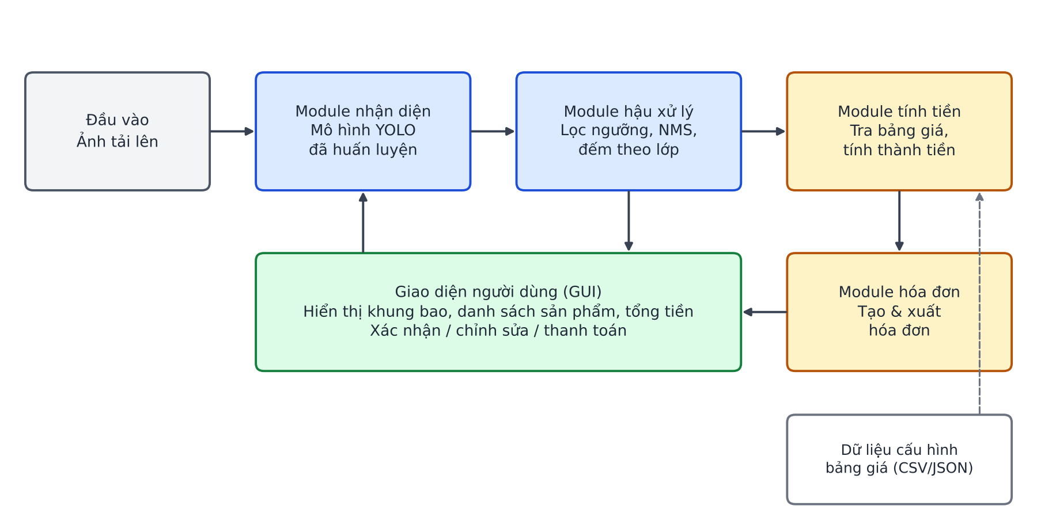
Hình 2.2. Kiến trúc hệ thống quầy thanh toán tự động
- Module đầu vào: đọc ảnh tải lên từ tệp.
- Module nhận diện: nạp mô hình YOLO đã huấn luyện, thực hiện suy luận trên ảnh.
- Module hậu xử lý: lọc theo ngưỡng độ tin cậy, áp dụng NMS (với mô hình cần NMS), đếm số lượng theo từng lớp.
- Module tính tiền: tra bảng giá (lưu trong tệp cấu hình CSV/JSON, tách khỏi mã nguồn để dễ cập nhật giá), tính thành tiền và tổng tiền.
- Module hóa đơn: tạo và xuất hóa đơn.
- Module lịch sử và thống kê: ghi mỗi hóa đơn đã xuất vào tệp CSV và tổng hợp số hóa đơn, doanh thu, số lượng bán theo từng sản phẩm.
- Giao diện người dùng: hiển thị kết quả, cho phép xác nhận hoặc điều chỉnh giỏ hàng trước khi thanh toán, xem lịch sử và thống kê.
2.5.2. Quy trình vận hành hệ thống
Quy trình một lượt thanh toán diễn ra như sau:
- Bước 1: Khách hàng đặt sản phẩm lên bàn, chụp ảnh và chọn ảnh trong chương trình.
- Bước 2: Hệ thống tự nhận diện: chạy mô hình, lọc theo ngưỡng độ tin cậy và đếm số lượng từng loại sản phẩm.
- Bước 3: Giao diện hiển thị ảnh kết quả và giỏ hàng kèm tổng tiền.
- Bước 4: Khách hàng kiểm tra giỏ hàng; nếu có sai sót có thể chỉnh số lượng, đổi hoặc xóa dòng nhận nhầm, thêm sản phẩm bị sót hoặc chọn ảnh khác.
- Bước 5: Khách hàng nhấn “Thanh toán” để lưu hóa đơn vào lịch sử, quét mã QR (mô phỏng) hoặc tải bản PDF, rồi nhấn “Lượt khách mới” cho lượt tiếp theo.
CHƯƠNG 3. KẾT QUẢ THỰC NGHIỆM BÀI TOÁN
3.1. Kết quả thu thập và tiền xử lý dữ liệu
3.1.1. Thống kê bộ dữ liệu
Bộ dữ liệu cuối cùng gồm 984 ảnh do ba thành viên chụp và gán nhãn thủ công trên Roboflow, với tổng cộng 4.102 khung bao, trung bình 4,17 khung/ảnh. Chương trình kiểm tra tự động không phát hiện lỗi định dạng nhãn. Ảnh gốc chụp bằng camera điện thoại nên có độ phân giải cao hơn nhiều so với kích thước đầu vào 640 × 640 của mô hình. Kết quả chia tập Train/Validation/Test được trình bày ở Bảng 2.3 (mục 2.2.5).
3.1.2. Phân bố số lượng đối tượng theo từng lớp sản phẩm
Số đối tượng và số ảnh chứa từng lớp được thống kê trong Bảng 3.1 và minh họa ở Hình 3.1.
Bảng 3.1. Số đối tượng và số ảnh theo từng lớp sản phẩm
STT | Tên sản phẩm | Số đối tượng | Số ảnh chứa lớp | Tỉ lệ đối tượng (%)
1 | Sữa TH true MILK 180 ml | 429 | 165 | 10,5
2 | Nước tinh khiết Aquafina 500 ml | 365 | 364 | 8,9
3 | Sô cô la KitKat 17 g | 357 | 333 | 8,7
4 | Nước ngọt Pepsi lon 320 ml | 386 | 385 | 9,4
5 | Mì ly Handy Hảo Hảo | 277 | 277 | 6,8
6 | Mì ly Handy Tomyum | 351 | 349 | 8,6
7 | Lay's Stax tôm hùm | 295 | 294 | 7,2
8 | Sữa Vinamilk 100% có đường | 477 | 449 | 11,6
9 | Bánh Oreo | 352 | 349 | 8,6
10 | Mì Omachi bắp bò | 238 | 237 | 5,8
11 | Bánh Chocopie Orion | 302 | 300 | 7,4
12 | Mì tô Omachi tôm | 273 | 273 | 6,7
 | Tổng cộng | 4.102 | 984 ảnh | 100

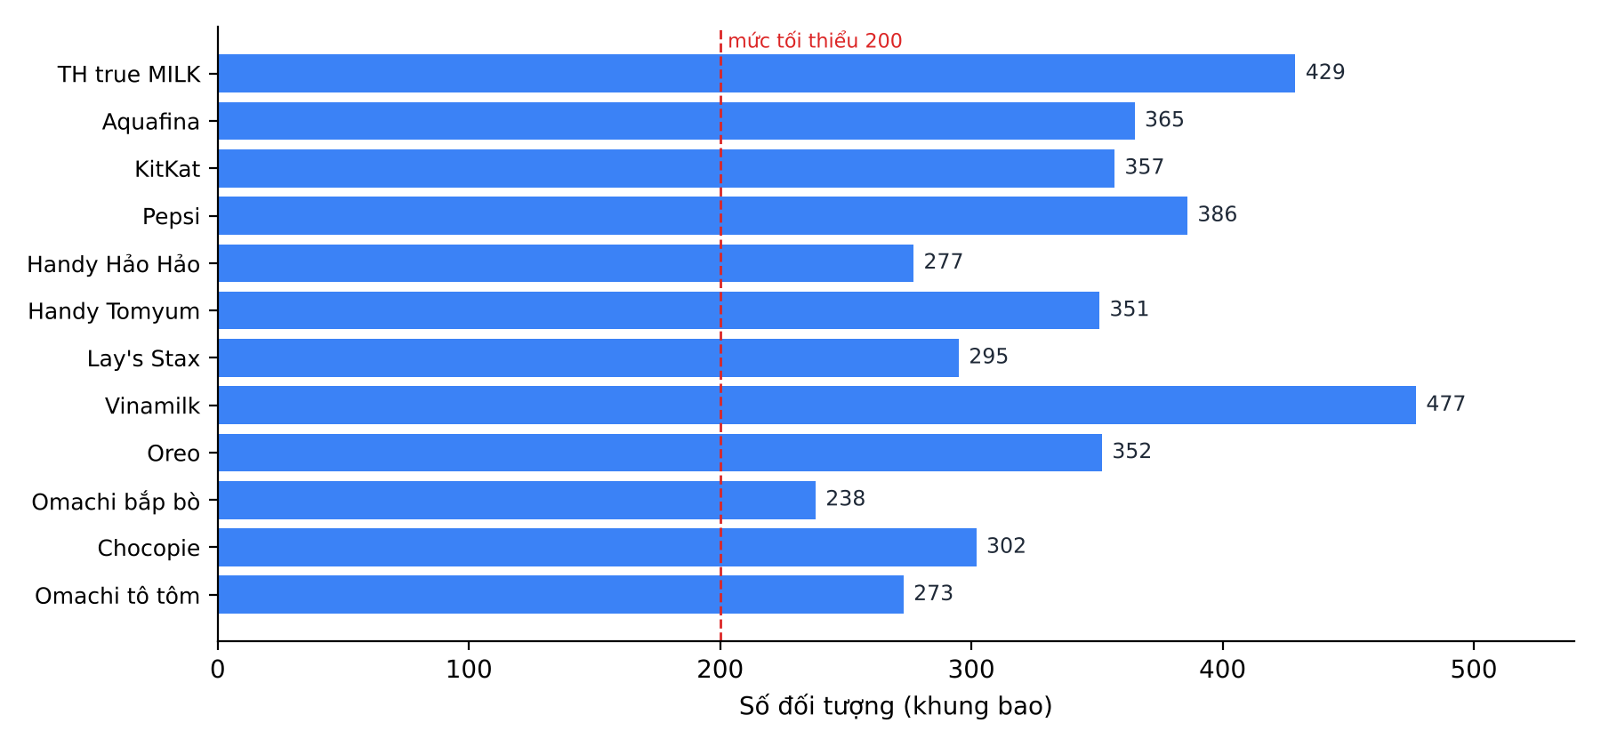
Hình 3.1. Phân bố số đối tượng theo từng lớp sản phẩm
Phân bố tương đối cân bằng: 12 lớp có từ 238 đến 477 khung bao, tất cả vượt mức tối thiểu 200 khung/lớp mà nhóm đặt ra; lớp nhiều nhất chỉ gấp khoảng 2,0 lần lớp ít nhất. Với mức cân bằng này nhóm chưa cần dùng trọng số lớp khi huấn luyện. (Hình 3.2).
3.1.3. Kết quả tiền xử lý và tăng cường dữ liệu
Hình 3.3 là một lô ảnh huấn luyện do Ultralytics xuất ra sau khi áp dụng các bước ở mục 2.2.3 và 2.2.4: mỗi ô ghép từ nhiều ảnh gốc (Mosaic), kèm khung bao và mã lớp đã được biến đổi tương ứng. Các ảnh cho thấy sự thay đổi về vị trí, tỉ lệ, màu sắc và nền mà mô hình được học, với sản phẩm đặt rời hoặc sát nhau trên nhiều loại mặt bàn.
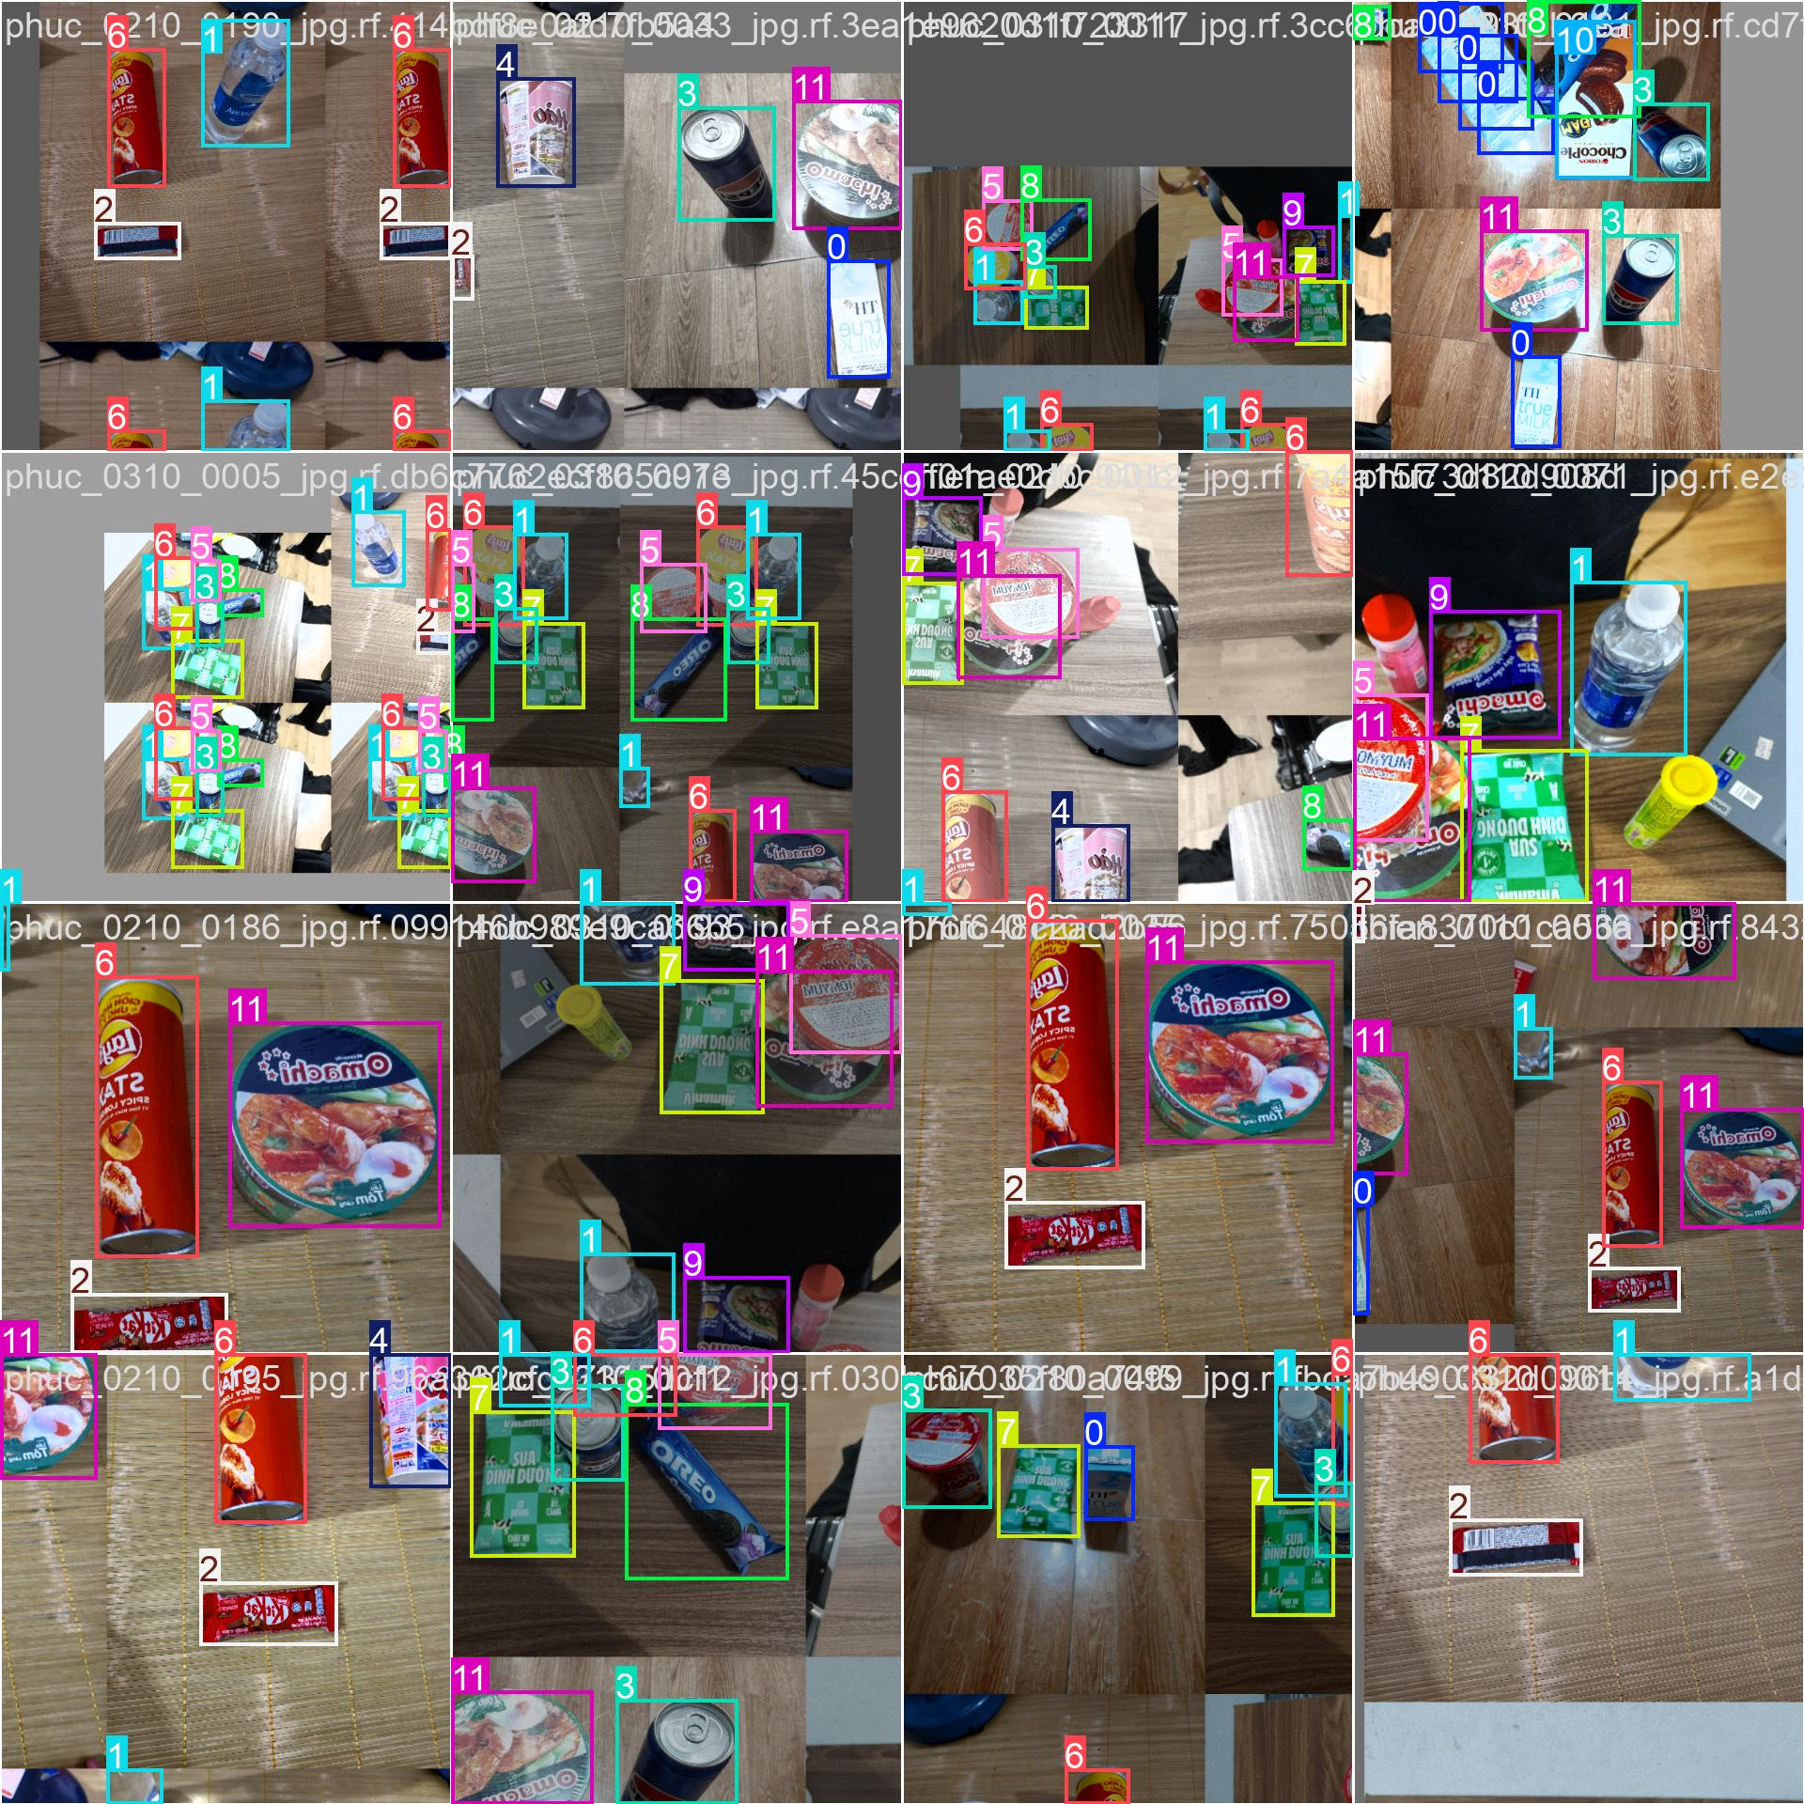
Hình 3.3. Ảnh huấn luyện sau tăng cường dữ liệu
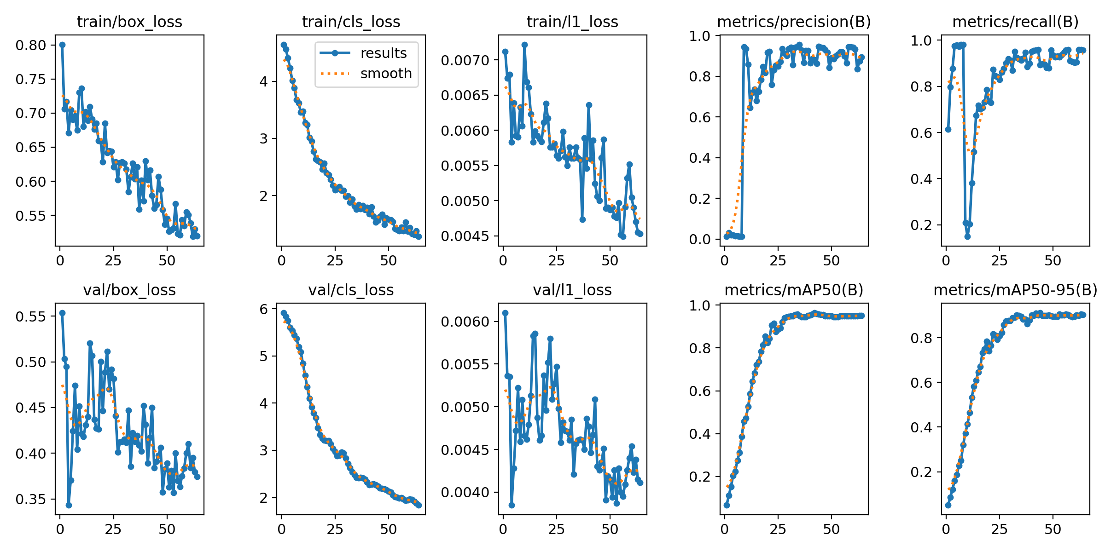
Hình 3.4. Đồ thị huấn luyện của YOLO26n
3.3. Kết quả của mô hình chính YOLO26n
3.3.1. Kết quả tổng thể trên tập Validation và tập Test
Bảng 3.2 tổng hợp kết quả của YOLO26n. Trên tập Test, mô hình đạt Precision 0,905, Recall 0,869, mAP@0.5 0,922 và mAP@0.5:0.95 0,820. Kết quả trên tập Validation cao hơn (mAP@0.5:0.95 là 0,901): một phần do trọng số tốt nhất được chọn theo tập Validation nên số đo trên tập này lạc quan hơn, một phần do tập Test chỉ có 151 ảnh (619 khung bao) nên số đo còn dao động. Mô hình mới chạy một lần với seed 42, vì vậy các con số nên được xem là xu hướng.
Bảng 3.2. Kết quả của YOLO26n trên tập Validation và tập Test
Tập | Precision | Recall | mAP@0.5 | mAP@0.5:0.95
Validation | 0,871 | 0,948 | 0,954 | 0,901
Test | 0,905 | 0,869 | 0,922 | 0,820
3.3.2. Kết quả theo từng lớp trên tập Test
Bảng 3.3 trình bày kết quả của YOLO26n theo từng lớp trên tập Test. Vinamilk (mAP@0.5:0.95 là 0,933), Omachi tô tôm (0,916), Lay's Stax (0,901) và Aquafina (0,896) đạt cao nhất; Oreo (0,860), Omachi bắp bò (0,856), Handy Tomyum (0,818), Pepsi (0,816), Chocopie (0,809) và KitKat (0,780) ở mức khá; hai lớp thấp nhất là Handy Hảo Hảo (0,734) và sữa TH true MILK (0,526).
Bảng 3.3. Kết quả từng lớp của YOLO26n trên tập Test
Lớp | Precision | Recall | mAP@0.5 | mAP@0.5:0.95
TH true MILK | 0,729 | 0,820 | 0,843 | 0,526
Aquafina | 0,952 | 1,000 | 0,995 | 0,896
KitKat | 0,944 | 0,849 | 0,869 | 0,780
Pepsi | 0,909 | 0,836 | 0,938 | 0,816
Handy Hảo Hảo | 0,873 | 0,597 | 0,776 | 0,734
Handy Tomyum | 0,813 | 0,939 | 0,900 | 0,818
Lay's Stax | 0,933 | 0,853 | 0,951 | 0,901
Vinamilk | 0,925 | 0,884 | 0,969 | 0,933
Oreo | 0,927 | 0,882 | 0,943 | 0,860
Omachi bắp bò | 0,954 | 1,000 | 0,993 | 0,856
Chocopie | 1,000 | 0,888 | 0,916 | 0,809
Omachi tô tôm | 0,902 | 0,880 | 0,971 | 0,916
Toàn bộ | 0,905 | 0,869 | 0,922 | 0,820
Hình 3.6 là đường cong Precision–Recall của YOLO26n trên tập Test; mỗi đường là một lớp, đường đậm là mAP@0.5 của toàn bộ (0,922). Hình 3.7 là đường cong F1 theo ngưỡng độ tin cậy: F1 trung bình cao nhất đạt 0,88 tại ngưỡng 0,458, trong đó đường F1 của Handy Hảo Hảo thấp nhất (khoảng 0,7), nhất quán với Bảng 3.3. Vì vậy chương trình dùng ngưỡng mặc định 0,45 (mục 2.3.3), gần điểm F1 tối ưu này.
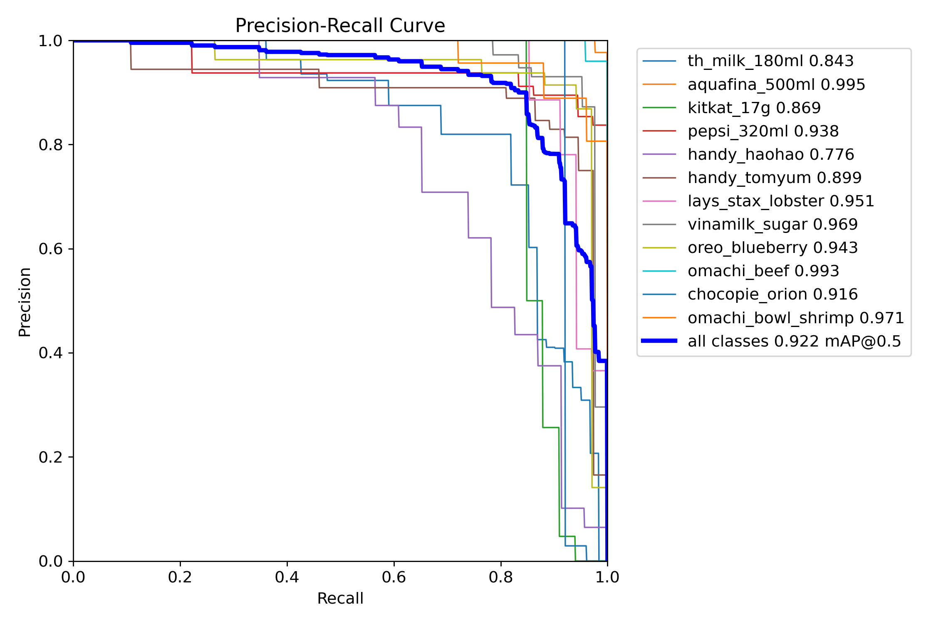
Hình 3.6. Đường cong Precision–Recall của YOLO26n trên tập Test
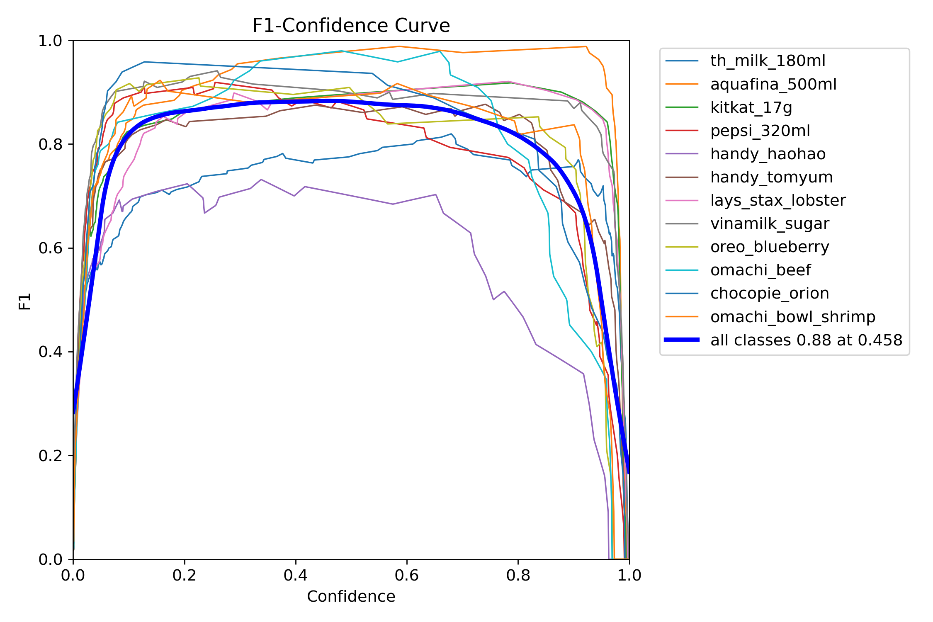
Hình 3.7. Đường cong F1 theo ngưỡng độ tin cậy của YOLO26n trên tập Test
3.3.3. Phân tích lỗi và các lớp còn yếu
Hai lớp còn yếu nhất là sữa TH true MILK và mì ly Handy Hảo Hảo. Với TH true MILK, mAP@0.5 đạt 0,84 nhưng mAP@0.5:0.95 chỉ 0,53, nghĩa là mô hình thường tìm đúng hộp sữa nhưng khung bao chưa khớp chặt; nhiều khả năng do các hộp xếp sát nhau trong lốc nên ranh giới giữa các khung khó xác định. Với Handy Hảo Hảo, mAP@0.5 chỉ 0,78 và Recall 0,60; lớp này có bao bì gần giống Handy Tomyum nên nhiều khả năng bị nhầm giữa hai lớp. Hai nhận định này chưa được kiểm chứng bằng ma trận nhầm lẫn trên tập Test và ảnh các trường hợp dự đoán sai; đây là phần cần bổ sung.
3.4. So sánh với mô hình đối chứng YOLO11n và lựa chọn mô hình
3.4.1. So sánh độ chính xác
Bảng 3.4 so sánh YOLO26n với mô hình đối chứng YOLO11n, huấn luyện trên cùng dữ liệu và cấu hình. Trên tập Test, YOLO26n cao hơn ở cả bốn chỉ số: mAP@0.5 0,922 so với 0,897, mAP@0.5:0.95 0,820 so với 0,769, Precision 0,905 so với 0,848 và Recall 0,869 so với 0,835. Trên tập Validation kết quả lẫn lộn: YOLO11n nhỉnh hơn ở mAP@0.5 (0,965 so với 0,954), còn YOLO26n cao hơn ở mAP@0.5:0.95 (0,901 so với 0,874). Cả hai mô hình đều giảm khoảng 0,08–0,10 mAP@0.5:0.95 khi chuyển từ Validation sang Test; do mỗi mô hình chỉ chạy một lần với seed 42 và tập Test có 151 ảnh, chênh lệch giữa hai mô hình nên được xem là xu hướng.
Bảng 3.4. So sánh YOLO26n và mô hình đối chứng YOLO11n
Chỉ tiêu | YOLO26n | YOLO11n
Precision (Test) | 0,905 | 0,848
Recall (Test) | 0,869 | 0,835
mAP@0.5 (Test) | 0,922 | 0,897
mAP@0.5:0.95 (Test) | 0,820 | 0,769
mAP@0.5 (Validation) | 0,954 | 0,965
mAP@0.5:0.95 (Validation) | 0,901 | 0,874
Theo từng lớp (Hình 3.8), YOLO26n tốt hơn rõ ở Vinamilk (mAP@0.5:0.95 0,933 so với 0,814), Oreo (0,860 so với 0,722), Lay's Stax (0,901 so với 0,812), Pepsi (0,816 so với 0,746) và Handy Hảo Hảo (0,734 so với 0,663); Chocopie hai mô hình bằng nhau (0,809) và sữa TH true MILK YOLO11n nhỉnh hơn không đáng kể (0,540 so với 0,526), dù Recall của lớp này thấp hơn nhiều (0,52 so với 0,82). Hình 3.9 và 3.10 là đường cong Precision–Recall (mAP@0.5 toàn bộ 0,897) và đường cong F1 (cao nhất 0,83 tại ngưỡng 0,318) của YOLO11n, để đối chiếu với Hình 3.6 và 3.7 của YOLO26n.
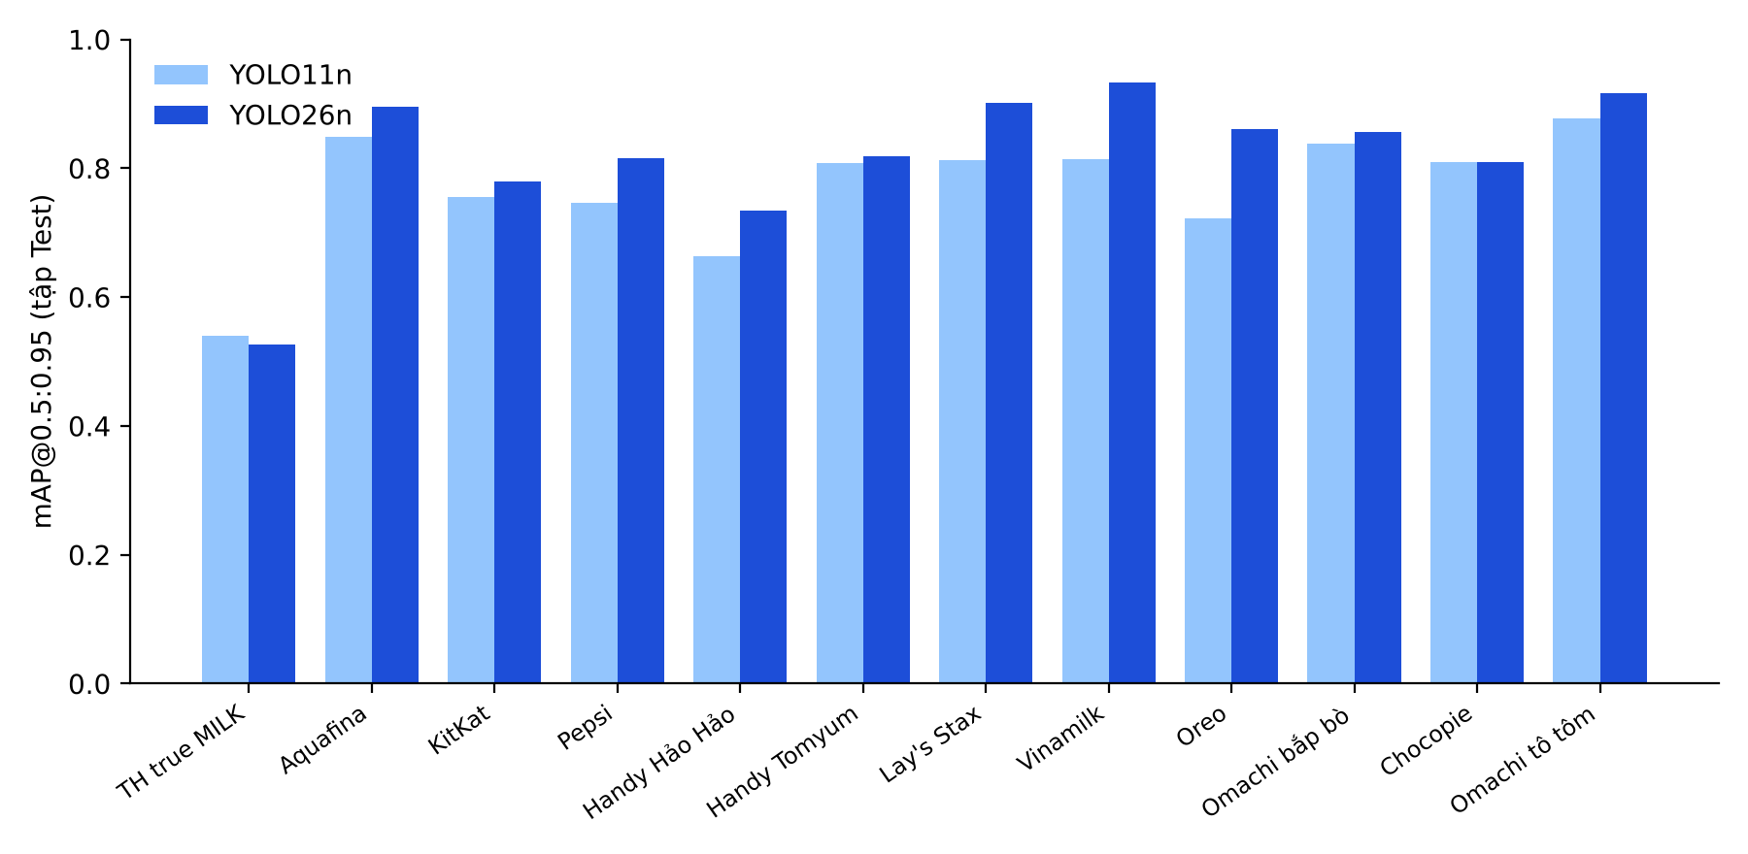
Hình 3.8. mAP@0.5:0.95 theo từng lớp của YOLO11n và YOLO26n trên tập Test
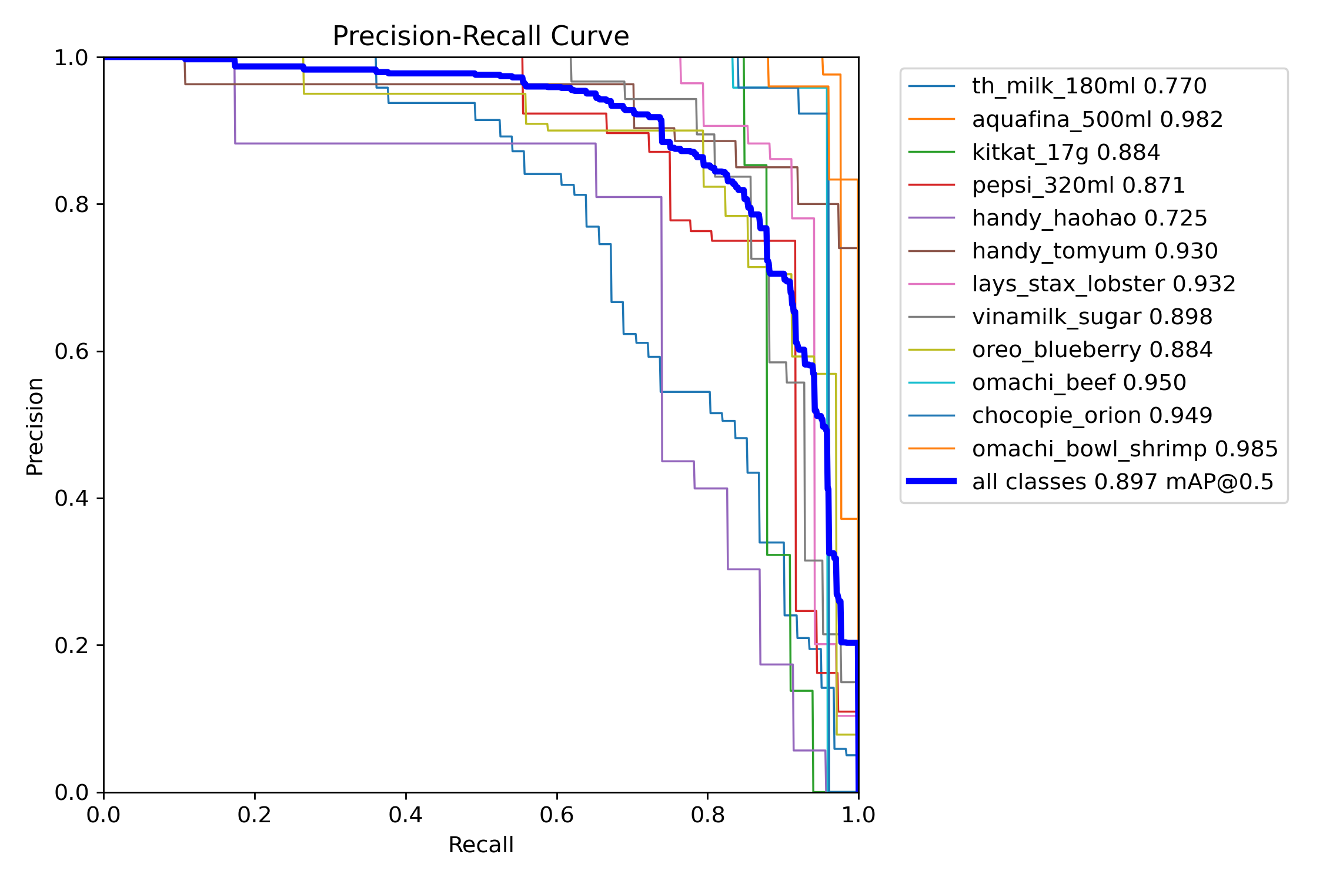
Hình 3.9. Đường cong Precision–Recall của YOLO11n trên tập Test
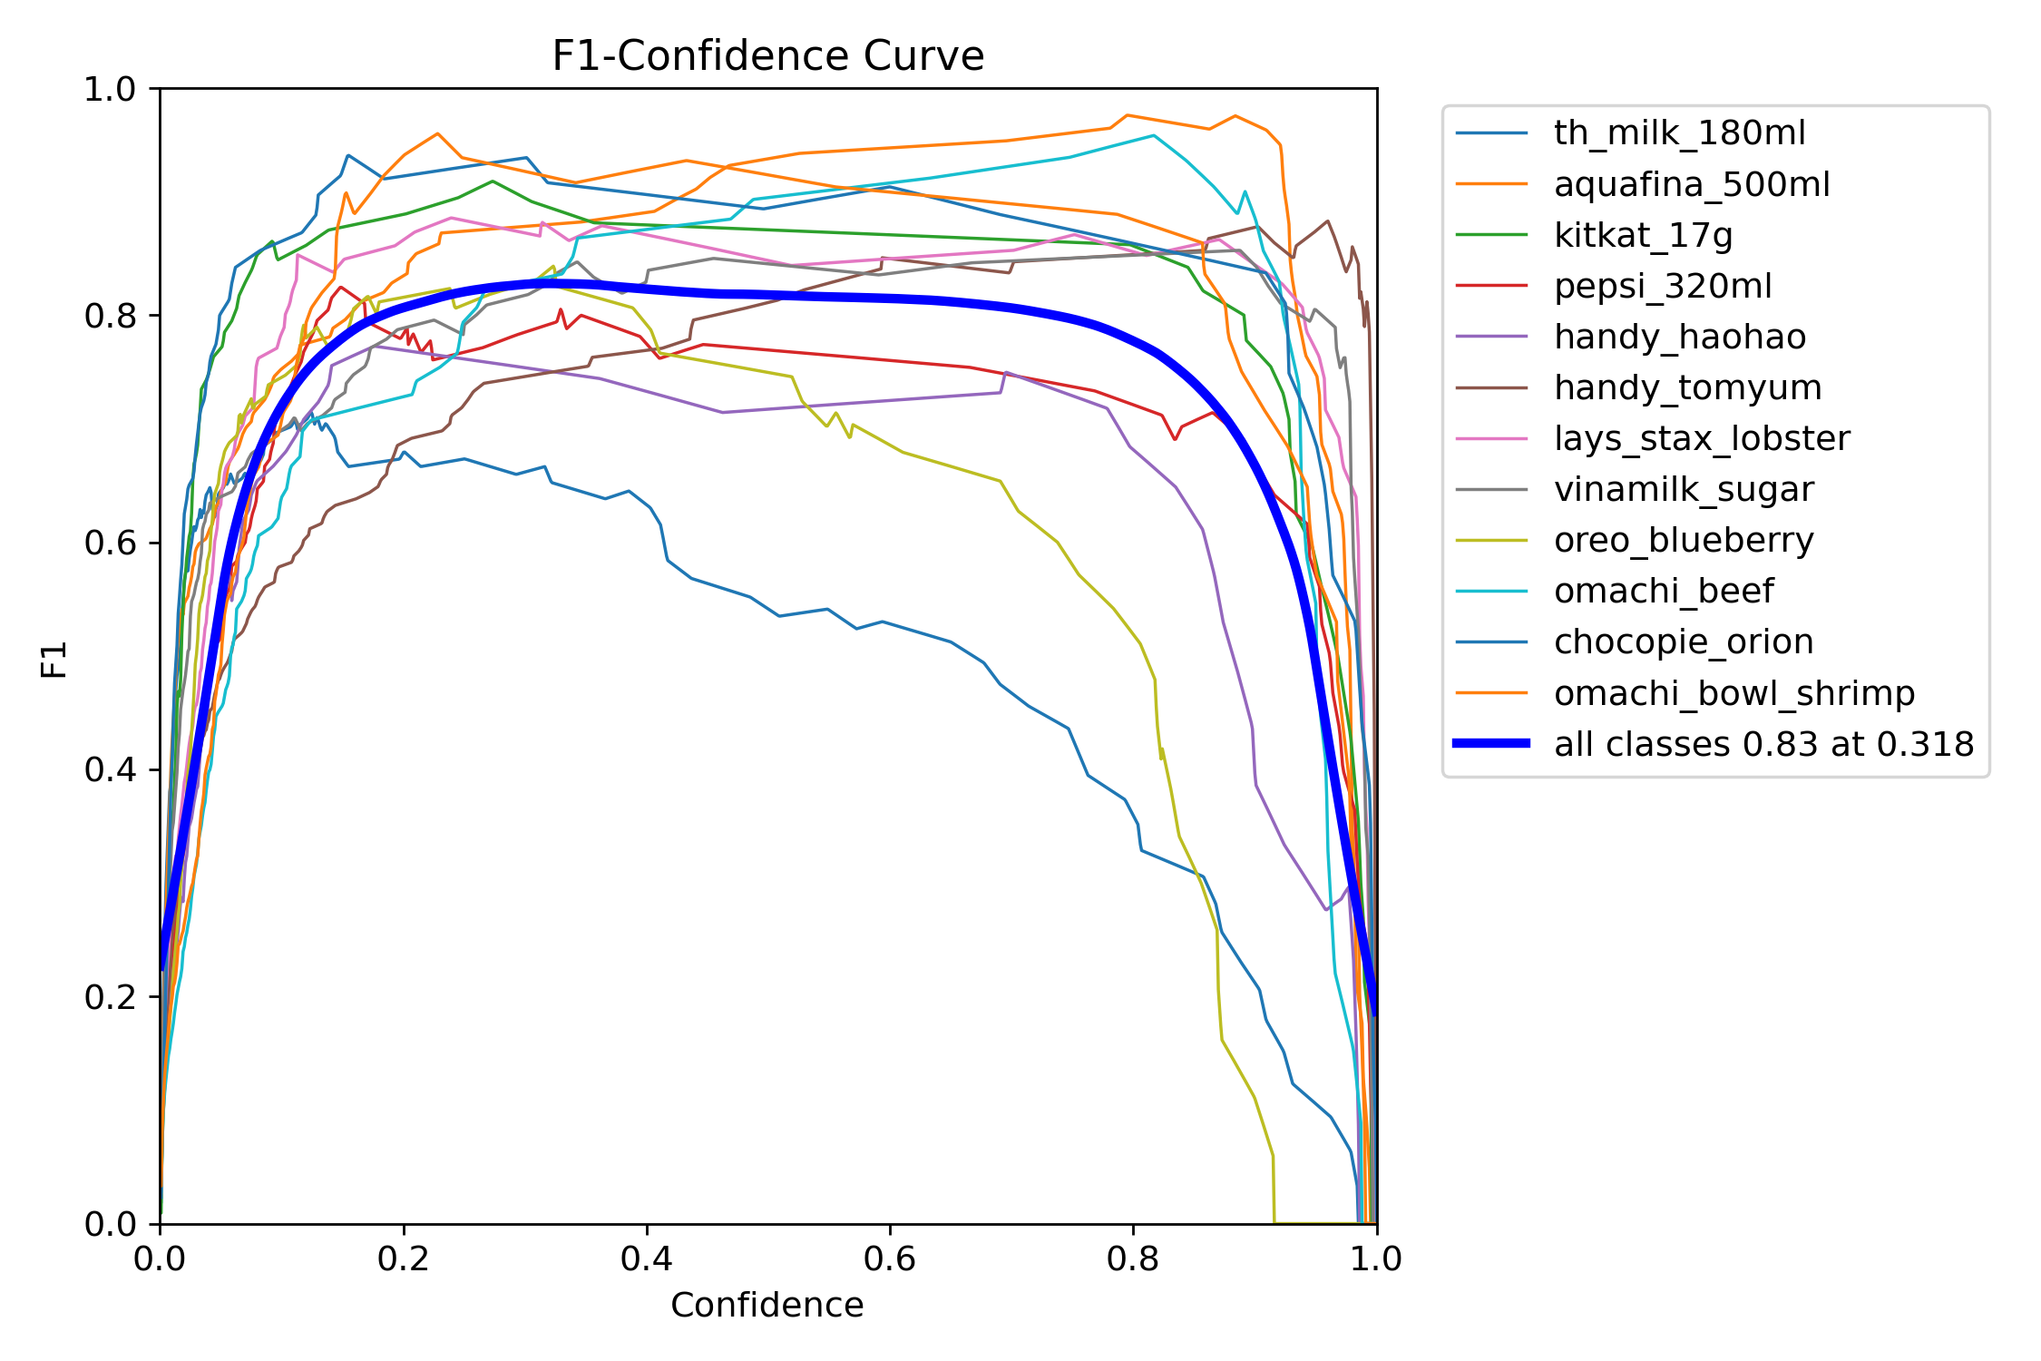
Hình 3.10. Đường cong F1 theo ngưỡng độ tin cậy của YOLO11n trên tập Test
3.4.2. So sánh chi phí huấn luyện và suy luận
Cả hai mô hình đều rất nhẹ (Bảng 3.5). Huấn luyện chỉ mất vài phút trên GPU T4, nên việc huấn luyện lại khi bổ sung sản phẩm mới là khả thi. YOLO11n suy luận nhanh hơn (8,4 ms so với 10,4 ms của YOLO26n mỗi ảnh trên tập Test), nhưng cả hai đều dư sức đáp ứng yêu cầu thời gian thực của quầy thanh toán, vì chương trình chỉ cần xử lý một khung hình mỗi lần người dùng chọn ảnh. Thời gian suy luận ở đây chỉ tính bước chạy mô hình, chưa gồm đọc ảnh và hậu xử lý.
Bảng 3.5. Chi phí huấn luyện và suy luận của YOLO26n và YOLO11n
Chỉ tiêu | YOLO11n | YOLO26n
Số epoch đã chạy (dừng sớm) | 48 | 64
Epoch cho kết quả tốt nhất | 28 | 44
Thời gian huấn luyện | ≈ 201 giây (3,4 phút) | ≈ 276 giây (4,6 phút)
Số tham số | ≈ 2,6 triệu | ≈ 2,6 triệu
Khối lượng tính toán | ≈ 6,5 GFLOPs | ≈ 6,1 GFLOPs
Thời gian suy luận (Test) | 8,4 ms/ảnh (≈ 118 ảnh/giây) | 10,4 ms/ảnh (≈ 96 ảnh/giây)
3.4.3. Lựa chọn mô hình chính cho hệ thống
Theo các tiêu chí ở mục 2.4.3, nhóm chọn YOLO26n làm mô hình chính: mô hình này có mAP@0.5:0.95 trên tập Test cao hơn (0,820 so với 0,769), Precision và Recall đều cao hơn, ổn định hơn ở nhiều lớp và ít tụt giữa Validation và Test hơn, trong khi tốc độ suy luận 10,4 ms/ảnh vẫn đáp ứng thời gian thực. YOLO11n được giữ làm phương án dự phòng, nhanh hơn một chút nhưng kém chính xác hơn trên tập Test. Do chênh lệch giữa hai mô hình còn nhỏ và tập Test chỉ có 151 ảnh, lựa chọn này sẽ được kiểm chứng lại khi thử nghiệm trên ảnh mới ở mục 3.5.
3.5. Kết quả triển khai mô hình chính
3.5.1. Thiết lập thử nghiệm
Để kiểm tra mô hình hoạt động đúng trên toàn bộ chuỗi xử lý của chương trình (ảnh đầu vào, nhận diện, giỏ hàng, tổng tiền), nhóm chạy chương trình trên 6 ảnh lấy từ thư mục images/test của bộ dữ liệu YOLO đã chia, không dùng khi huấn luyện; mỗi ảnh có từ 2 đến 4 sản phẩm (thien_0210_0058, 0047, 0076, 0075, 0065 và 0190, lần lượt là Ảnh 1 đến Ảnh 6). Sản phẩm thật được lấy từ nhãn gán tay của từng ảnh. Chương trình dùng mô hình chính YOLO26n (best.pt) với ngưỡng độ tin cậy 0,25 khi đo; chạy lại ở ngưỡng mặc định hiện tại 0,45 cho cùng tổng tiền ở cả 6 ảnh. Đây là phép thử nhỏ về tính đúng của cả chuỗi xử lý, không thay thế kết quả đánh giá trên toàn bộ tập Test ở mục 3.3.
3.5.2. Kết quả nhận diện trên ảnh thử
Bảng 3.6 so sánh sản phẩm thật với sản phẩm hệ thống nhận diện và tổng tiền tương ứng. Cả 14 sản phẩm thật trong 6 ảnh đều được nhận diện đúng lớp (Recall 14/14); hệ thống đưa thêm 1 sản phẩm không có thật ở Ảnh 4 (Precision 14/15, khoảng 0,93). Độ tin cậy của các nhận diện đúng nằm trong khoảng 0,79 đến 1,00. Thời gian chạy mô hình trên CPU của máy chủ thử nghiệm khoảng 0,1 đến 0,3 giây cho mỗi ảnh gốc độ phân giải cao (3024 × 4032), lần chạy đầu tiên mất khoảng 1,6 giây do khởi tạo; con số này phụ thuộc cấu hình máy.
Bảng 3.6. Kết quả nhận diện và tổng tiền trên 6 ảnh thử
Ảnh | Sản phẩm thật | Hệ thống nhận diện | Tổng tiền thật | Tổng tiền của hệ thống
Ảnh 1 | Lay's Stax, Pepsi | Lay's Stax, Pepsi | 40.500 đ | 40.500 đ
Ảnh 2 | Lay's Stax, Chocopie | Lay's Stax, Chocopie | 60.100 đ | 60.100 đ
Ảnh 3 | Lay's Stax, Oreo | Lay's Stax, Oreo | 43.100 đ | 43.100 đ
Ảnh 4 | Lay's Stax, Oreo | Lay's Stax, Oreo, Aquafina (thừa) | 43.100 đ | 47.100 đ
Ảnh 5 | Lay's Stax, Vinamilk | Lay's Stax, Vinamilk | 38.900 đ | 38.900 đ
Ảnh 6 | TH true MILK, Pepsi, Vinamilk, Chocopie | TH true MILK, Pepsi, Vinamilk, Chocopie | 58.000 đ | 58.000 đ
3.5.3. Đánh giá độ chính xác tính tiền của hệ thống
Tổng tiền hệ thống tính khớp hoàn toàn với tổng tiền thật ở 5 trong 6 ảnh (Ảnh 1, 2, 3, 5 và 6). Ảnh 4 bị tính thừa 4.000 đ (47.100 đ so với 43.100 đ) do sản phẩm nhận nhầm, đúng bằng đơn giá một chai Aquafina. Vì tiền chỉ phụ thuộc vào lớp và số lượng nhận diện, mọi nhận diện thừa hoặc thiếu đều làm lệch hóa đơn một khoản bằng đơn giá sản phẩm đó; đây là lý do giao diện cho phép người dùng chỉnh số lượng trước khi xuất hóa đơn (mục 3.6.4).
3.5.4. Phân tích các trường hợp nhận diện đúng và sai
Trường hợp sai duy nhất là Ảnh 4 (Hình 3.11): hệ thống nhận một vật tối ở góc trên bên trái ảnh, không phải sản phẩm, thành Aquafina với độ tin cậy 0,53. Giá trị này thấp hơn rõ so với các nhận diện đúng (thấp nhất là 0,79), nên nếu nâng ngưỡng độ tin cậy lên 0,6 thì nhận diện thừa này bị loại mà cả 14 nhận diện đúng vẫn được giữ. Tuy nhiên đây chỉ là quan sát trên 6 ảnh; ngưỡng tối ưu cần được kiểm chứng trên nhiều ảnh hơn (đường cong F1 trên tập Test ở Hình 3.7 cho điểm tối ưu 0,458). Các sản phẩm còn lại được nhận diện đúng kể cả khi đặt cạnh nhau hoặc chồng nhẹ (Ảnh 6 có 4 sản phẩm), nhưng hai lớp yếu đã nêu ở mục 3.3.3 (TH true MILK và Handy Hảo Hảo) chưa được kiểm tra riêng trong phép thử này.
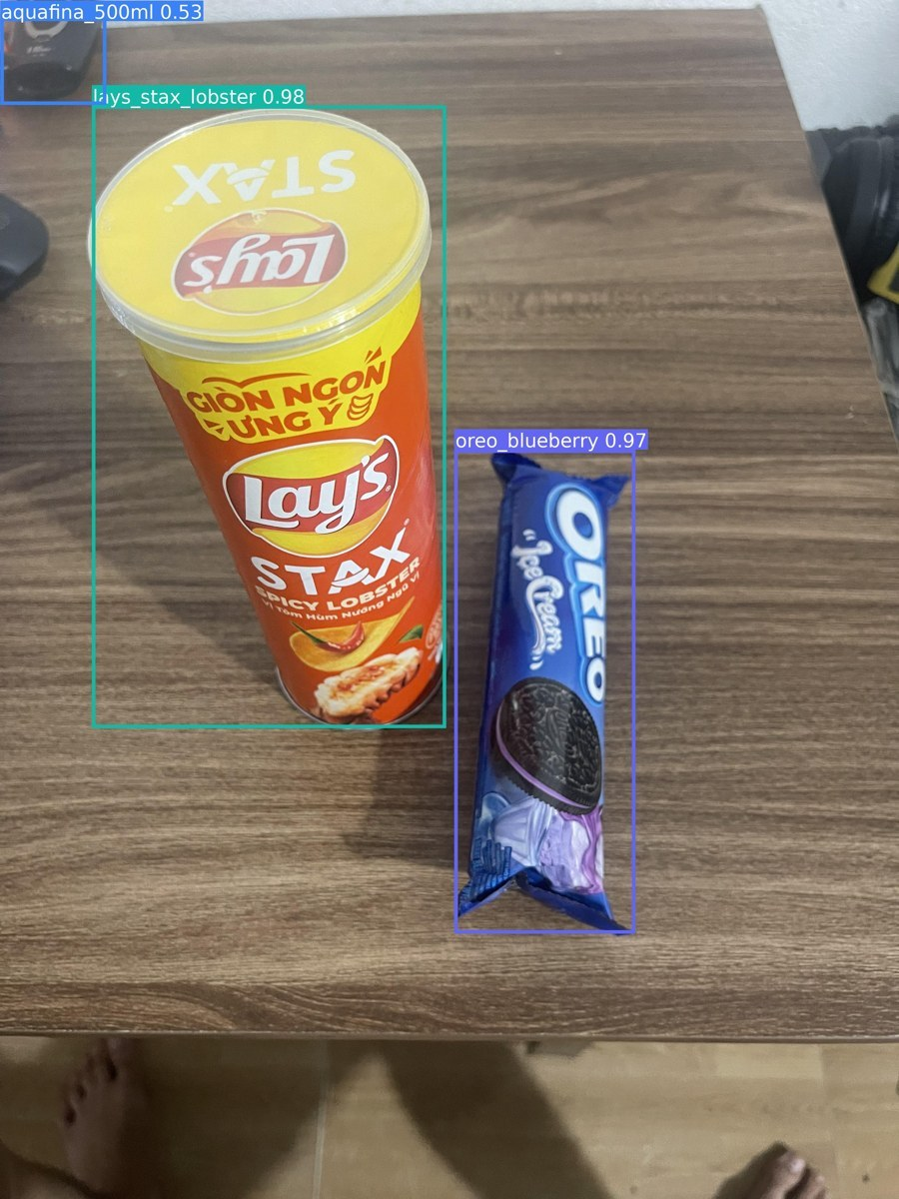
Hình 3.11. Kết quả nhận diện ở Ảnh 4: Aquafina là nhận diện thừa (độ tin cậy 0,53)
3.6. Kết quả xây dựng và đánh giá chương trình
3.6.1. Giao diện chính của chương trình
Chương trình mô phỏng quầy thanh toán được xây dựng bằng Streamlit và chạy bằng lệnh streamlit run app/streamlit_app.py tại thư mục gốc dự án. Mã nguồn chia thành bốn tệp: streamlit_app.py tạo thanh điều hướng, kiosk.py là trang Quầy thanh toán, admin.py là trang Quản trị, common.py chứa phần dùng chung (nạp cấu hình, nạp mô hình một lần, giao diện chung). Hình 3.12 là màn hình đầu tiên khách nhìn thấy: lời chào, hướng dẫn ba bước, ô chọn ảnh và 12 sản phẩm có bán kèm giá đọc từ tệp configs/products.csv. Màn hình khách không có thanh trượt hay công tắc kỹ thuật; ngưỡng độ tin cậy do quản trị cài đặt.
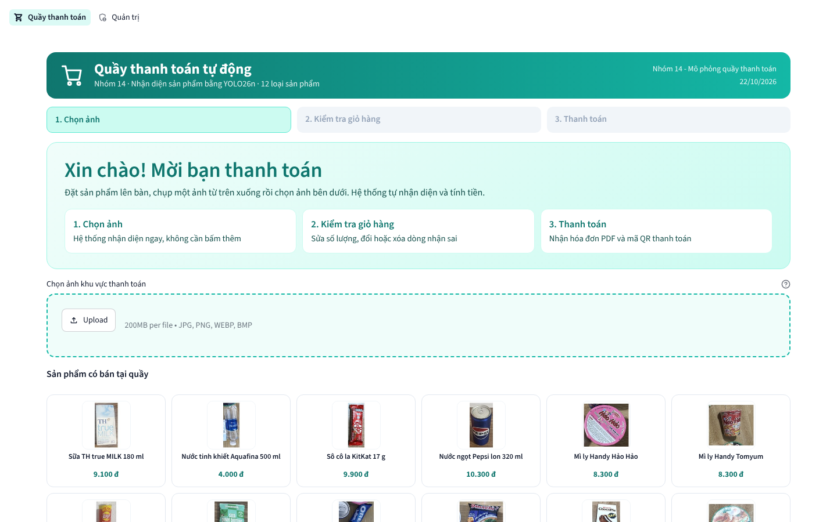
Hình 3.12. Trang Quầy thanh toán: màn hình Chọn ảnh
3.6.2. Chức năng nhập hình ảnh sản phẩm
Chương trình nhận ảnh tải lên từ tệp (JPG, PNG, WEBP, BMP). Ảnh chụp bằng điện thoại được tự động xoay đúng chiều theo thông tin EXIF. Ảnh được nhận diện ngay khi chọn và chương trình chuyển sang màn hình Kiểm tra giỏ hàng; nút “Chọn ảnh khác” đưa về màn hình đầu để chọn lại. Các thử nghiệm ở mục 3.5 đều dùng chức năng này. Chương trình không có đầu vào trực tiếp từ webcam hay camera.
3.6.3. Chức năng nhận diện và hiển thị kết quả
Sau khi chọn ảnh, mô hình YOLO26n (được nạp một lần và dùng lại cho các lượt sau) phát hiện sản phẩm một lần ở ngưỡng thấp 0,05, rồi chương trình lọc kết quả theo ngưỡng độ tin cậy do quản trị cài đặt (mặc định 0,45). Các khung đạt ngưỡng được vẽ màu theo từng lớp kèm tên sản phẩm và độ tin cậy (Hình 3.13); nếu quản trị bật tùy chọn, các khung có độ tin cậy từ 0,10 đến dưới ngưỡng được vẽ thêm nét mảnh màu xám. Mỗi sản phẩm trong giỏ hàng có ảnh cắt lấy từ khung tin cậy nhất của nó và nhãn mức tin cậy: Cao (từ 80%), Vừa (50% đến dưới 80%) và Thấp (dưới 50%) để khách biết dòng nào cần kiểm tra. Nếu không phát hiện sản phẩm nào, chương trình báo rõ “Không tìm thấy sản phẩm nào trong ảnh” và gợi ý chụp lại hoặc thêm sản phẩm thủ công.
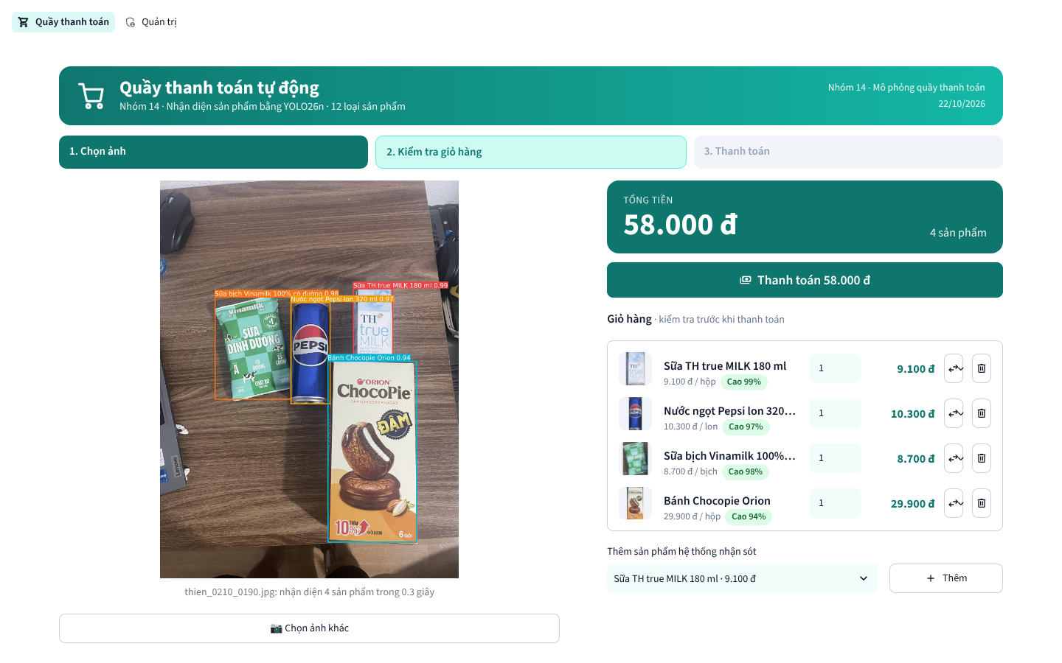
Hình 3.13. Màn hình Kiểm tra giỏ hàng sau khi quét ảnh có 4 sản phẩm (tổng tiền 58.000 đ)
3.6.4. Chức năng tính tiền và xuất hóa đơn
Thẻ tổng tiền và nút “Thanh toán” nằm trên cùng cột giỏ hàng nên luôn nằm trong tầm nhìn khi khách sửa giỏ. Mỗi dòng trong giỏ hàng gồm ảnh cắt, tên và đơn giá sản phẩm, ô số lượng, thành tiền, nút đổi sản phẩm và nút xóa. Khi một dòng bị nhận nhầm sang sản phẩm khác, khách nhấn nút đổi và chọn sản phẩm đúng, số lượng của dòng đó được chuyển sang sản phẩm được chọn. Khi có dòng mang nhãn tin cậy thấp, đầu giỏ hàng hiện lời nhắc kiểm tra các dòng đó. Ô “Thêm sản phẩm hệ thống nhận sót” luôn hiển thị để bổ sung từng sản phẩm bị bỏ sót. Tổng số lượng và tổng tiền được cập nhật ngay theo công thức (2.1). Khi nhấn “Thanh toán”, chương trình tạo hóa đơn PDF theo mẫu ở mục 2.5.3 (Hình 3.14), lưu trong thư mục Logs/receipts với số hóa đơn theo ngày giờ, ghi hóa đơn vào lịch sử rồi chuyển sang màn hình Thanh toán (Hình 3.18). Màn hình này tóm tắt hóa đơn, hiện mã QR sinh từ số hóa đơn và số tiền (thư viện segno), nút tải PDF và nút “Lượt khách mới”. Mã QR chỉ minh họa bước thanh toán, không kết nối ngân hàng hay ví điện tử. Nút “Quay lại sửa giỏ hàng” cho sửa tiếp; khi thanh toán lại, hóa đơn cùng số được cập nhật thay vì tạo bản trùng.
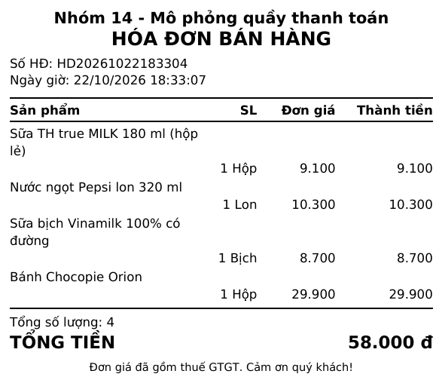
Hình 3.14. Hóa đơn PDF do chương trình xuất
Các chức năng còn lại nằm ở trang Quản trị, vào bằng mã PIN đặt trong tệp configs/config.yaml (mục app.admin_pin). Thẻ Lịch sử hóa đơn (Hình 3.15) liệt kê các hóa đơn đã thanh toán, mới nhất trước, đọc từ tệp Logs/receipts/lich_su.csv và cho chọn một hóa đơn để tải lại bản PDF. Thẻ Thống kê bán hàng (Hình 3.16) tổng hợp số hóa đơn, doanh thu, doanh thu trung bình mỗi hóa đơn, số sản phẩm đã bán và hai biểu đồ số lượng và doanh thu theo từng sản phẩm. Dữ liệu ở hai hình này là 6 hóa đơn nhóm thanh toán thử từ 6 ảnh ở mục 3.5, nên chỉ minh họa chức năng, không phải số liệu bán hàng thật.
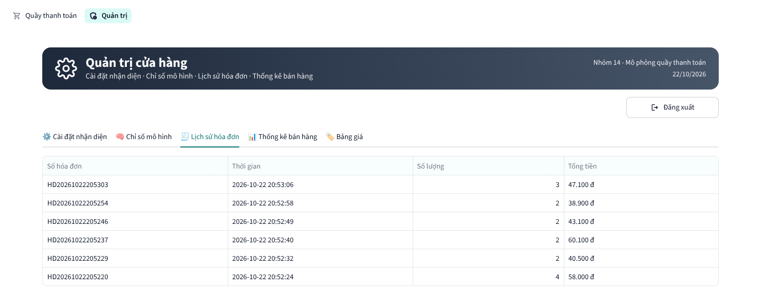
Hình 3.15. Trang Quản trị: lịch sử 6 hóa đơn thanh toán thử
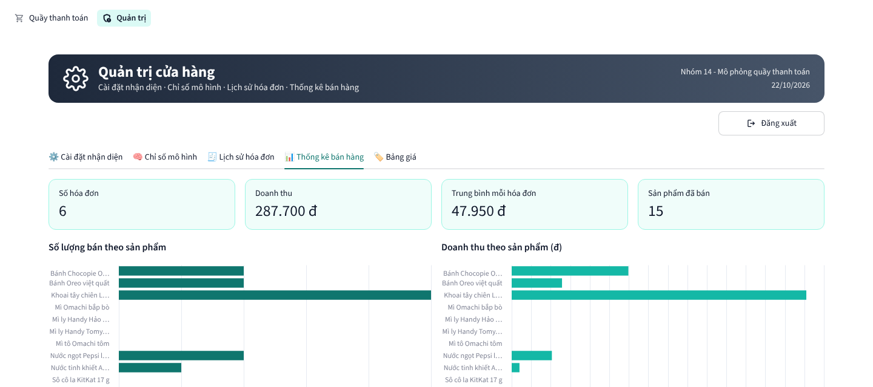
Hình 3.16. Trang Quản trị: thống kê bán hàng từ 6 hóa đơn thanh toán thử
Thẻ Chỉ số mô hình (Hình 3.17) trình bày ngay trong chương trình các thông số học máy đã ghi ở mục 3.3 và 3.4: mAP@0.5, mAP@0.5:0.95, Precision, Recall và thời gian suy luận của YOLO26n trên tập Test; kết quả theo từng lớp kèm biểu đồ để thấy các lớp yếu; bảng so sánh YOLO26n với YOLO11n; và thông tin bộ dữ liệu.
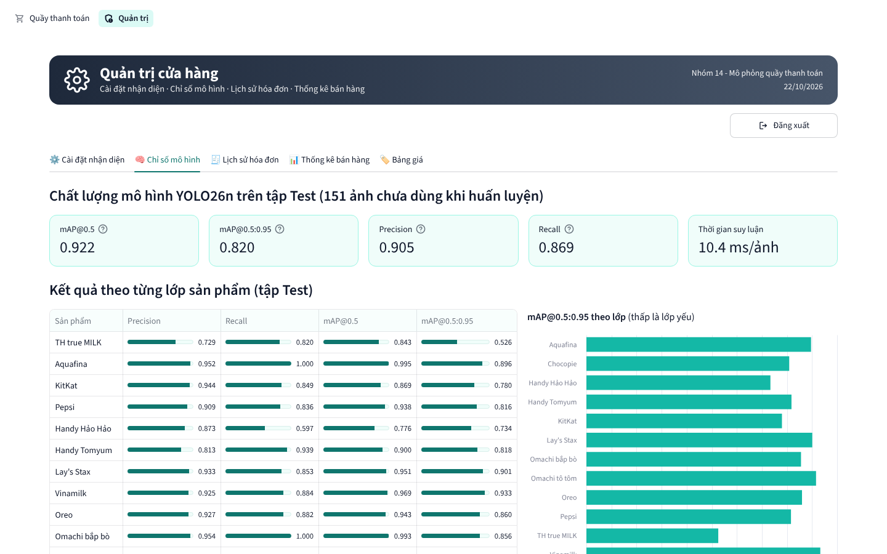
Hình 3.17. Trang Quản trị: chỉ số mô hình YOLO26n trên tập Test
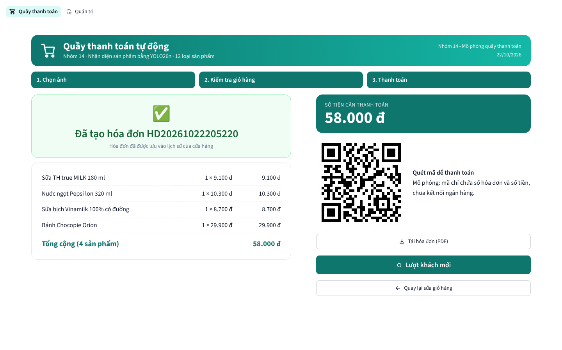
Hình 3.18. Trang Quầy thanh toán: màn hình Thanh toán với hóa đơn tóm tắt và mã QR mô phỏng
Thẻ Cài đặt nhận diện (Hình 3.19) cho người vận hành chỉnh ngưỡng độ tin cậy và bật hoặc tắt khung bị loại trên màn hình khách. Cài đặt được lưu vào tệp Logs/cai_dat.json nên có hiệu lực ngay ở trang Quầy thanh toán, kể cả khi mở ở trình duyệt khác. Người vận hành có thể chọn một ảnh thử (không tạo hóa đơn) để xem ngay số nhận diện thô, số được giữ, số bị loại, độ tin cậy trung bình, ảnh có khung màu (được giữ) và khung xám (bị loại), biểu đồ phân bố độ tin cậy và bảng theo từng sản phẩm. Hình 3.19 dùng Ảnh 4 ở mục 3.5: ở ngưỡng 0,45 vẫn còn khung Aquafina sai với độ tin cậy 0,53 như đã phân tích ở mục 3.5.4.
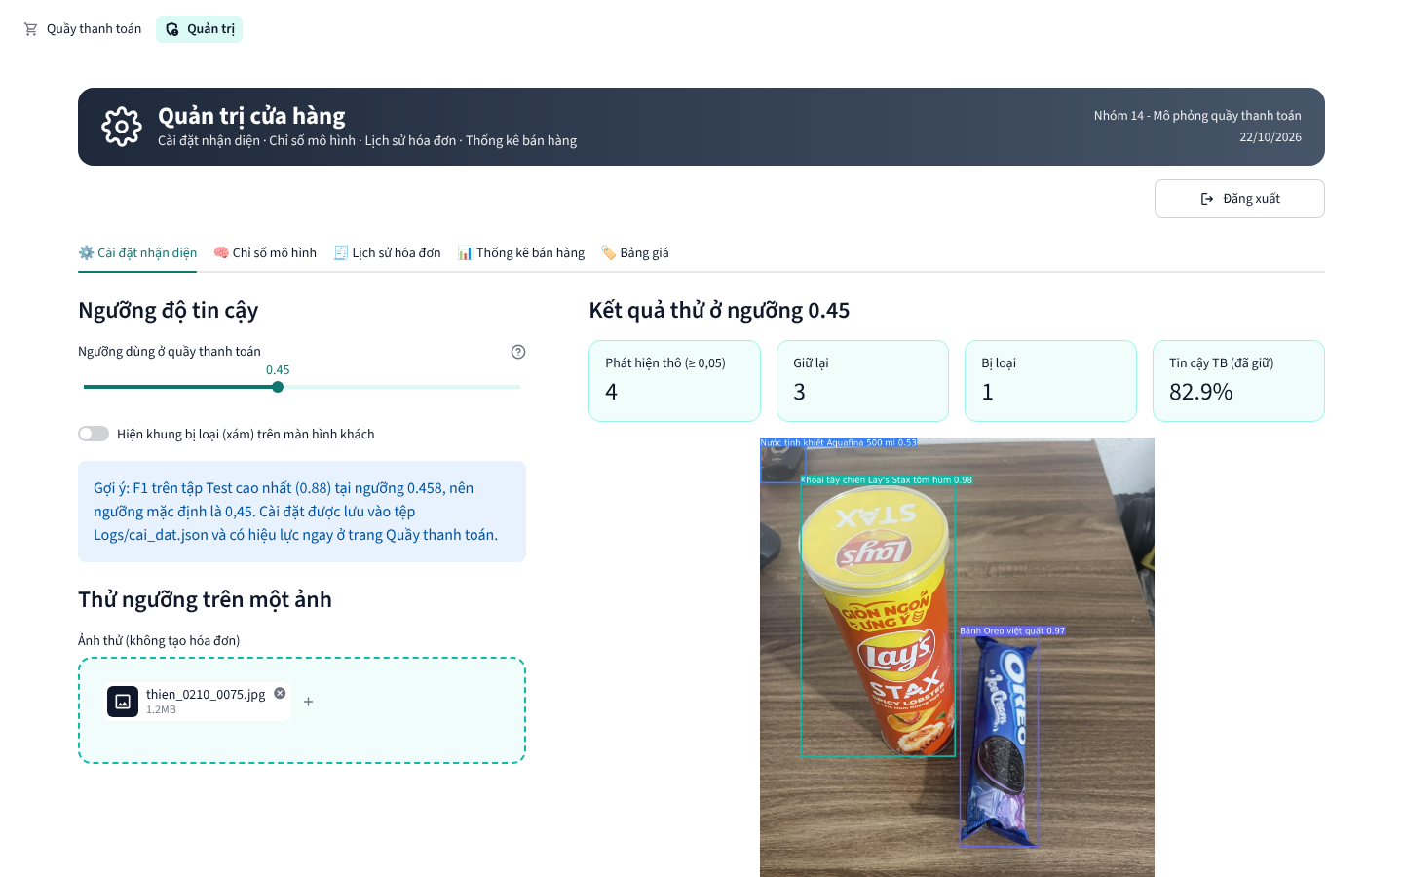
Hình 3.19. Trang Quản trị: cài đặt ngưỡng và thử trên Ảnh 4
KẾT LUẬN
1. Kết quả đạt được
Đề tài đã xây dựng bộ dữ liệu gồm 984 ảnh với 4.102 khung bao cho 12 loại sản phẩm siêu thị, gán nhãn trên Roboflow và chia theo tỉ lệ 70/15/15. Nhóm huấn luyện hai mô hình phát hiện đối tượng cùng cấu hình và chọn YOLO26n làm mô hình chính: trên tập Test mô hình đạt mAP@0.5 là 0,922 và mAP@0.5:0.95 là 0,820, thời gian suy luận 10,4 ms mỗi ảnh, cao hơn YOLO11n (0,897 và 0,769) ở cả bốn chỉ số Precision, Recall, mAP@0.5 và mAP@0.5:0.95. Mô hình được tích hợp vào chương trình Streamlit gồm nhận diện, tính tiền theo bảng giá thực tế, xuất hóa đơn PDF, lưu lịch sử và thống kê bán hàng; trên 6 ảnh thử, hệ thống nhận đúng cả 14 sản phẩm và tính đúng tổng tiền ở 5 trong 6 ảnh.
2. Hạn chế
Bộ dữ liệu còn nhỏ và do nhóm tự chụp nên mô hình chưa được kiểm chứng trong môi trường siêu thị thật. Hai lớp TH true MILK và Handy Hảo Hảo còn yếu, mô hình có lúc nhận nhầm vật nền thành sản phẩm, chênh lệch giữa YOLO26n và YOLO11n còn nhỏ so với độ dao động của tập Test chỉ có 151 ảnh, và chương trình mới nhận ảnh tĩnh, chưa xử lý video liên tục.
3. Hướng phát triển
Nhóm đề xuất mở rộng dữ liệu và danh mục sản phẩm, bổ sung ma trận nhầm lẫn để xử lý các cặp sản phẩm dễ nhầm, chọn lại ngưỡng độ tin cậy trên nhiều ảnh hơn, xử lý video theo thời gian thực và kết nối với hệ thống thanh toán thật.

TÀI LIỆU THAM KHẢO
[1] X.-S. Wei, Q. Cui, L. Yang, P. Wang, and L. Liu, “RPC: A large-scale retail product checkout dataset,” arXiv:1901.07249, 2019.
[2] T. M. Mitchell, Machine Learning. New York: McGraw-Hill, 1997.
[3] I. Goodfellow, Y. Bengio, and A. Courville, Deep Learning. Cambridge, MA: MIT Press, 2016.
[4] T.-Y. Lin et al., “Microsoft COCO: Common objects in context,” in Proc. ECCV, 2014, pp. 740–755.
[5] B. Dwyer, J. Nelson, T. Hansen et al., “Roboflow,” software, 2024. [Online]. Available: https://roboflow.com
[6] S. Ren, K. He, R. Girshick, and J. Sun, “Faster R-CNN: Towards real-time object detection with region proposal networks,” in Advances in Neural Information Processing Systems 28, 2015, pp. 91–99.
[7] J. Redmon, S. Divvala, R. Girshick, and A. Farhadi, “You only look once: Unified, real-time object detection,” in Proc. IEEE CVPR, 2016, pp. 779–788.
[8] G. Jocher, J. Qiu, and A. Chaurasia, Ultralytics YOLO, 2023. [Online]. Available: https://github.com/ultralytics/ultralytics
[9] Ultralytics, “YOLO26,” Ultralytics Docs. [Online]. Available: https://docs.ultralytics.com/models/yolo26/ (truy cập 10/2026).
[10] A. Paszke et al., “PyTorch: An imperative style, high-performance deep learning library,” in Advances in Neural Information Processing Systems 32, 2019.
[11] Nhóm 14, “Bộ dữ liệu nhận diện 12 sản phẩm siêu thị (984 ảnh),” Roboflow, 2026. [Online]. Available: https://app.roboflow.com/ds/Ate8yD5up8?key=dFEZmOZljM

